
UNIVERSIDAD AUTONÓMA DEL ESTADO DE MÉXICO.
CENTRO UNIVERSITARIO UAEM TEXCOCO

La Auditoría Administrativa como Mecanismo para el Registro y Control de Medicamentos, dentro del Almacén de la Farmacia del Centro de Salud
“Dr. Maximiliano Ruiz Castañeda”

TESIS
QUE PARA OBTENER EL TÍTULO DE:
LICENCIADO EN ADMINISTRACIÓN
P R E S E N T A:
CARLOS RODRIGO SÁNCHEZ CABALLERO
Director(a):
LIC. EN C.P. MARTHA ELENA SÁNCHEZ ROSAS.
Revisores
L. EN M. ADELFO SÁNCHEZ LEMUS GALINDO
L. EN A. GRACIELA MARÍA ANTONIETA CHAVEZ RAMÍREZ

Texcoco, Estado de México, Enero 2015.

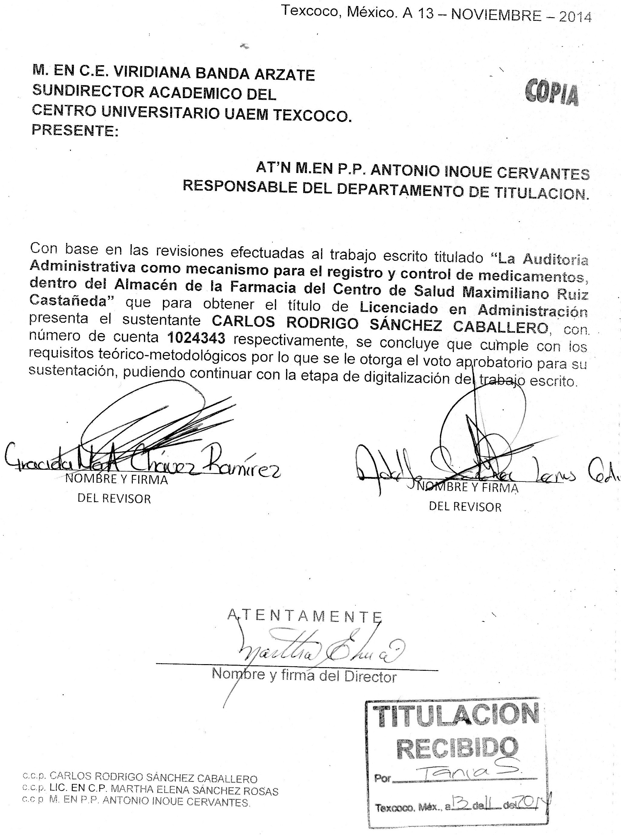

Agradecimientos.
A DIOS:
Quien siempre se mantuvo a mi lado, le agradezco que me permita concluir esta meta y agradezco profundamente que haya dejado a mi familia vivirlo conmigo.
A MI MADRE:
La pieza más importante para lograr esta meta, que con sacrificios, consejos y todo el amor que siempre me brindo, me dieron las fuerzas suficientes para no desistir y siempre mantenerme por el buen camino, este logro es suyo. Te amo mamá.
A MI HERMANO:
Mi mejor amigo, siempre juntos a donde sea, mi ejemplo a seguir, te agradezco muchas pláticas, tantas risas, los consejos, pero sobre todo el cariño que siempre me das.
A MI PADRE:
A pesar de la distancia el cariño no se pierde, siempre me apoyaste y te agradezco, porque sin la educación que me impartiste esto no se hubiera logrado.
A MI TÍO JULIO:
Una persona que siempre ha estado al pendiente de mí, le agradezco todo el apoyo y consejos. Gracias.
A LA ESCUELA:
A la Universidad Autónoma del Estado de México, C.U. UAEM Texcoco, por albergarme durante estos años y formarme como profesional en sus aulas, siempre portando con orgullo los colores de mi institución verde y oro. Orgullosamente UAEM.

A LOS PROFESORES:
Gracias por su dedicación, por la paciencia y perseverancia que tuvieron conmigo. En especial a los profesores: L. en D. Sonia Kerber de Jesús por su valiosa amistad, también al L. en M. Adelfo Sánchez Lemus Galindo, quien fue el coordinador de la carrera y que nunca se negó a darme un consejo para tener un mejor desarrollo en la escuela y por ultimo a la L. en A. Graciela María Antonieta Chávez Ramírez por sus valiosos consejos para la realización de este trabajo-.
A MI DIRECTORA DE TESIS:
La L. en C.P. Martha Elena Sánchez Rosas, que sin sus consejos, dedicación, paciencia y observaciones, no se hubiese logrado la meta. Gracias por todo el tiempo que dedico a la realización de este trabajo.
A MIS AMIGOS:
Estas personas quienes jugaron un papel muy importante durante estos años, quienes hicieron más amena la estancia en la escuela, quiero agradecerles, que a pesar de las dificultades, siempre estaban ahí cuando se les necesitaba. Gracias amigos: Leopoldo, Erick Ramírez, Roemy, Arturo, Vanessa, Juventino y Erick Romaña.
AGRADEZCO:
A Lorena, por estar a mi lado durante estos años, siempre me brindaste apoyo incondicional, eres una gran persona. Gracias.

RESUMEN
El presente trabajo de investigación tiene como finalidad mostrar, a quien lo requiera, cómo a través de una Auditoría Administrativa se pueden hacer cumplir los reglamentos, hacer eficaces los procesos y atención al ciudadano, así como también el cumplimiento de los objetivos de la entidad. La Auditoría Administrativa que se describe es implementada al Almacén de Medicamentos de la Farmacia del Centro de Salud “DR. Maximiliano Ruiz Castañeda”, Institución Pública dedicada a los servicios de salud, ubicada en av. México Puebla s/n, esquina Benito Juárez Col. Santa Martha Acatitla C.P. 09510, Delegación. Iztapalapa, México, D.F.
Se realizó un análisis situacional de la entidad, a través de distintos métodos y técnicas, (entrevista, observación directa, comparación de documentos, etc.) evidenciando una falta de control interno de medicamentos, desde la adquisición del medicamento, pasando por el registro, y la salida del mismo.
Es importante conocer cuáles fueron las dificultades que presentaba el personal para desempeñar su función, señalando problemas de comunicación, problemas en la normatividad interna y falta de conocimiento para desarrollar su trabajo,
Recopilando información sobre auditorías previamente realizadas se conocieron cuáles son los problemas en los que se reincide, estos datos fueron tomados para hacer una comparación con las observaciones efectuadas y darle seguimiento y control, evitando que se cometan nuevamente con las nuevas recomendaciones propuestas.
El mejorar el método de inventarios para el almacén de la farmacia permite mejorar la calidad de los procesos y servicios que se le ofrece al ciudadano, promoviendo una mejor imagen de la institución. Por lo anterior se concluye que la Auditoria Administrativa es una herramienta eficaz que, aplicándose correctamente, puede llevar a las empresas, sin importar el giro, mejoras continuas como sucedió en el Centro de Salud “DR. Maximiliano Ruiz Castañeda”.
Índice

- Introducción 11
- Planteamiento del problema 12
- Justificación 13
- Objetivos
A) Objetivo general 13
B) Objetivo específico. 13
- Hipótesis 14
- Metodología 14
- Tipo de estudio 14
- Técnicas o instrumentos 15

Capítulo I “La Administración y sus Generalidades”
- Antecedentes 16
  - Época Primitiva 16
  - Época Agrícola 16
  - Época Feudal 17
  - Época de la Revolución Industrial 17
  - Siglo XXI 18
- Concepto de Administración. 18
- Importancia de la Administración 19
- Principios de la Administración 19
- Proceso Administrativo 21
  - Concepto 21
  - Importancia 21
  - Objetivo del Procesos Administrativo 22
- Etapas del Proceso Administrativo 22
- Planeación
  - Concepto 23
  - Importancia 23
  - Fases 23
- Organización
  - Concepto 24
  - Importancia 24
  - Fases 25
- Dirección
- Concepto 25
- Importancia 26
- Fases 26
- Control
  - Concepto 26
  - Importancia 27
  - Fases 27
- Relación Auditoría Administrativa - Proceso administrativo 27
Capítulo II “La Auditoría y sus Generalidades”
- Antecedentes de la Auditoría 29
- Concepto de Auditoría 30
- Objetivo de la Auditoría 30
- Alcance de la Auditoría 30
- Tipos de Auditoría 31
- Auditoría Externa
a) Concepto 31
b) Objetivo 32
1.1 Auditoría Fiscal.
a) Concepto 32
b) Objetivo 33
1.2 Auditoría Gubernamental.
a) Concepto 33
b) Objetivo 33

- Auditoría Interna.
a) Concepto 34
b) Objetivo 34
2.1 Auditoría Contable o de Estados Financieros.
a) Concepto 34
b) Objetivo 35
2.2 Auditoría Integral
a) Concepto 35
b) Objetivo 36
2.3 Auditoría Operacional.
a) Concepto 36
b) Objetivo 36
2.4 Auditoría Administrativa.
a) Concepto 37
b) Objetivo 37
Capítulo III. “La Auditoría Administrativa”
- Antecedentes 38
- Funciones 39
- Tipos de Auditoría Administrativa
4.1 Interna 40
4.2 Externa 40
a) En su totalidad 40
b) Funcional 41
c) Por áreas 41
- Fases de la Auditoría Administrativa 41
  - Trabajo preliminar recolección de la información 41
  - Revisión de la legislación, objetivos, normas y políticas 42
  - Revisión y prueba preliminar de los Controles Administrativos 42
  - Examen profundo de las áreas críticas 42
  - Informe de Auditoría Administrativa 43
- ¿Quién realiza la Auditoría Administrativa? 43
- El Auditor 43
- Perfil del Auditor 44
- Responsabilidad profesional 45
- Responsabilidad individual 45
- Responsabilidad externa 45
- Valores y convicciones 45
- Normas de ética profesional 46
- Capacidad 46
- Independencia 46
- Equidad 46
- Selección de clientes 46
- Secreto profesional 46
- Honorarios 47
- Difusión de servicios 47
- Metodología 47
- Planeación
- Objetivo 48
- Factores a revisar 48
- Investigación preliminar 48
- Elaboración del proyecto de Auditoría 49
  - Propuesta técnica 49
  - Programa de trabajo 49
- Obtención de la Información.
- Recopilación de la información. 49
- Técnicas de recolección. 50
- Investigación documental 50
- Observación directa 51
- Acceso a redes de información 51
- Entrevista 51
- Cuestionarios 51
- Evidencias 51
- Análisis y evaluación de la información
- Análisis de la información 52
- Examen crítico del objeto 53
- Observación científica 53
- Desintegrar el todo en partes 53
- Ordenamiento de las partes 53
- Comprensión de las partes 53
- Integración de las partes 53
- Técnicas de análisis de información 53
- Técnicas de análisis de información 53
- Evaluación de la Información 55
- Informe
- Contenido del informe 55
- Lineamientos generales 56
- Tipos de informe 56
- Informe general 56
- Informe ejecutivo 56
- Informe de aspectos relevantes 57
- Presentación del informe 57
- Seguimiento
- Objetivo 57
- Seguimiento a las recomendaciones 58
- Tipos de recomendaciones
- Correctivas 58
- Cuando implementar acciones correctivas 58
- Preventivas 59
- Cuando implementar acciones preventivas 59
Capítulo IV. Auditoría Administrativa en el Almacén de la Farmacia del Centro de Salud “DR. Maximiliano Ruiz Castañeda”
- Generalidades de los Centros de Salud
- Definición de Centro de Salud 60
- Antecedentes de los Centros de Salud en México 60
- Características de la Secretaria de Salud del Distrito Federal 62
- Centro de Salud “DR. Maximiliano Ruiz Castañeda”
- Antecedentes del Centro de Salud “DR. Maximiliano Ruiz Castañeda” 63
- Servicios que ofrece el Centro de Salud 63
- Misión 64
- Visión 64
- Principios 64
- Valores 65
- Objetivo 65
- Ubicación general del Centro de Salud 65
- Ejecución de Auditoría 67
- Planeación del trabajo 67
- Cronograma de actividades 68
- Cedula de marcas de Auditoría 69
- Legajo de papeles de trabajo
- Plan de trabajo. 71
- Organigrama estructural de la farmacia 2014 73
- Plano Especifico de la Farmacia 74
- Listado de medicamentos del sistema INVEC -2 76
- Cedulas de Auditoría 76
Capítulo V “Informe” 109
Conclusión 121
Bibliografía 122

INTRODUCCIÓN
De la Auditoría Interna se desprende la Auditoría Administrativa esta se enfoca en el control de los procesos administrativos, lo que sugiere el buen funcionamiento operativo de las empresas. La Auditoría Administrativa se encarga de verificar que los procesos y los sistemas que se llevan a cabo se realicen y apliquen correctamente, así mismo sean necesarios y suficientes para su buen funcionamiento.
Las entidades gubernamentales, como los Centros de Salud, son necesarias e importantes para la población, ellos se encargan de abastecerlos con medicamentos y servicios médicos con el fin de mantenerlos saludables.
La finalidad del presente trabajo de investigación es demostrar que la Auditoría Administrativa es una herramienta que ayuda a encontrar, analizar y evaluar problemas para corregir y proponer mejoras, así como el cumplimiento de la normatividad interna en cuanto a los procesos y la justificación de faltantes y sobrantes de medicamentos en el Almacén de la Farmacia del Centro de Salud “DR. Maximiliano Ruiz Castañeda”, con el fin de que eviten las pérdidas económicas y la inconformidad de la población.
Es por eso que la Auditoría Administrativa juega un papel importante para el desempeño de los Centros de Salud, la Auditoría Administrativa está presente en cada servicio que ofrecen.

PLANTEAMIENTO DEL PROBLEMA
En el Almacén de la Farmacia del Centro de Salud “DR. Maximiliano Ruiz Castañeda” se identificaron faltantes y sobrantes de medicamentos, que llevaron a la empresa a una serie de irregularidades en los inventarios del sistema (invec-2) y el kardex (tarjeta de Almacén) contra lo que se tiene físicamente en los estantes, esto trajo como resultado pérdidas económicas, que el encargado de farmacia deberá sustentar o el administrador del centro tendrá que hacerse responsable, por consiguiente el centro ha tenido desabasto y mal servicio.
El problema en los faltantes es que no se registran las bajas de los medicamentos en el momento, ya que solo se marca en una hoja diaria la clave del medicamento y para pasar la baja a kardex (tarjeta de Almacén) la hacen semanas después y para registrar en sistema (invec-2) es necesario que este el encargado de farmacia ya que solo él conoce el proceso para ingresar al sistema.
Se notó que la entrada de personas al área de la farmacia no es restringida solo para personal que labora allí, sino que; los doctores, personal de limpieza y administrativos entran y salen sin previo registro, además de que este personal ajeno a la farmacia toma medicamento y lo saca de la farmacia sin antes registrar la baja.
Uno de los problemas con los medicamentos que sobran es por caducidad, los medicamentos con los que cuenta la farmacia se abastecen en demasía y no son muy demandados algunos de ellos, a pesar del método de valuación de inventarios Primeras Entradas, Primeras Salidas (PEPS), quedan medicamentos en el Almacén que expiran y causan pérdidas.
De lo antes mencionado se desprende la siguiente pregunta de investigación
¿Los faltantes y sobrantes de medicamentos en el Almacén de la Farmacia se deben a un control interno ineficiente?

JUSTIFICACIÓN
Realizar una Auditoría Administrativa en el periodo octubre – noviembre 2014 que identifique las irregularidades en el Almacén de medicamentos y con ello proponer soluciones de mejora.
Como beneficio para el Centro de Salud, identificar en qué factores se debe poner atención, así como también, mejorarlos de ser necesario y con ello disminuir, o en su caso eliminar, las pérdidas y la mala imagen de la que se han hecho acreedores.
A través del buen funcionamiento del Centro de Salud mejorar la calidad de vida de las personas,
Elaborar un trabajo de investigación de calidad que pueda abastecer a las nuevas generaciones.
El beneficio que se busca es la aplicación de los conocimientos obtenidos a lo largo de la licenciatura en Administración en la UNIVERSIDAD AUTONOMA DEL ESTADO DE MÉXICO, Campus “TEXCOCO”, así como también aplicar la metodología de un trabajo de investigación sobre el Almacén de medicamentos, con la finalidad de homogenizar teoría con la práctica.
OBJETIVOS
OBJETIVO GENERAL
- Elaborar una Auditoría Administrativa en el Almacén de la Farmacia que determine cuáles son las causas que provocan los faltantes y sobrantes de medicamentos, presentar sugerencias preventivas y correctivas, durante el periodo octubre - noviembre 2014
OBJETIVO ESPECÍFICO.
- Revisar y verificar los controles internos existentes, emitiendo las observaciones correspondientes.
- Observar el proceso de registro de baja y alta de medicamentos, señalar los aspectos de mejora en el registro y control interno.
- Identificar y comparar los totales de medicamentos de los sistemas de control de baja y alta, tarjetas kardex y sistema invec-2 contra lo que existe físicamente.
- Verificar que las funciones y actividades que realiza el personal sean congruentes con las señaladas en el manual de procedimientos a través de las técnicas de auditoría.
HIPÓTESIS
Con un mejor control interno de Almacén de medicamentos, tendrán menor rango de faltantes y sobrantes de medicamentos así como también menos pérdidas económicas.
En la medida en que el personal de la farmacia del Centro de Salud “DR. Maximiliano Ruiz Castañeda” realice de forma correcta sus actividades, contra lo que se tiene en el manual de procedimientos, la atención a la comunidad aumentará de calidad satisfactoriamente.
METODOLOGÍA
Método de estudio que se utilizó para esta investigación fue analítico, en el cual se propone partir desde lo más sencillo como; la entrada y registro de medicamentos, hasta lo más complejo, registrarlo en el sistema invec-2 y darlo de baja cuando este expire o sea entregado al paciente, para ello se debe descomponer cada uno de los elementos que intervienen en el proceso, así con ello se llegará a determinar cuál es la causa que genera el problema principal.
TIPO DE ESTUDIO
El tipo de estudio que se empleó en la presente investigación para el logro de los objetivos fue del tipo explicativa, con este método se explicaran los fenómenos que causan el problema y al termino de esto se propone una solución.
TÉCNICAS O INSTRUMENTOS
La técnica que se utilizará en este proyecto de investigación es la sostener entrevistas con el personal, respecto al conocimiento del manual de procedimientos, así como también las técnicas de Auditoría.

Capítulo I “La Administración y sus Generalidades”
1.- Antecedentes
Pierre Villar menciona “Hay que comprender el pasado para entender el presente" y para entender la Administración actualmente es necesario conocer cómo se origina dicha ciencia. La Administración surge al mismo tiempo en que el hombre surge en la tierra, tiene que aprender a vivir en grupos y dividir el trabajo para poder subsistir. A continuación se mencionan diferentes etapas evolutivas de la Administración relacionadas con el hombre.
a) Época Primitiva
Durante la época primitiva hablar de una Administración tal cual hoy la conocemos seria inusual, no obstante se pueden comparar actividades de esa época contra lo que se conoce actualmente, por ejemplo:
- Formar grupos capaces para el alcance de los objetivos.
- Las personas de mayor edad eran líderes del grupo por tener un mayor conocimiento.
- La división de trabajo (caza, pesca y recolección) se daba dependiendo su capacidad, habilidad, sexo y edad.
Es importante mencionar que la vida en esa época era de forma nómada, lo que quiere decir que estas actividades las practicaban en distintos territorios, las ya mencionadas sirven como base para lo que se conoce como Administración hoy día, (Colegio Bachilleres, 2008)
b) Época Agrícola.
El descubrimiento de la agricultura y la vida sedentaria formaron lo que conocemos como época agrícola, las personas cultivan sus propios alimentos y se establecen en un territorio formando sociedades y grupos más grandes, en los cuales se necesitaba mejor organización. (Münch, García, 2004) en (Moreno, 2008).
Existieron algunas actividades de esa época que se pueden comparar con la Administración actual, por ejemplo:
- Planear cuanto se debía cosechar para tener el suficiente alimento para la comunidad.
- Almacenar alimentos para épocas del año en las cuales no se podía cultivar.
- Control de lo que se cultivaba y el tiempo en que se cosecharía.
c) Época Feudal.
Durante esta época la Administración tiene un cambio importante en donde el poder de los Sres. Feudales elimina el trabajo colectivo para el beneficio de todos y se centra en la obtención de más poder y tierras, los Sres. Feudales controlaban las tierras a través de las personas (esclavos). Algunas aportaciones de esta época a la Administración son:
- Supervisión rígida de los procesos.
- Sanciones por mal desempeño de las actividades.
- Cuando los esclavos se independizan se llevan con ellos los conocimientos que obtuvieron durante sus años de esclavos y empiezan una nueva forma de supervivencia.
- Aparecen talleres artesanales.
- Aparición de los sindicatos para protección de los trabajadores.
d) Época de la Revolución Industrial
Con la llegada de las máquinas la Administración da un paso importante en la evolución, las máquinas sustituyen en su mayoría la mano de obra, sin embargo, las personas que conservaban su trabajo tendrían jornadas laborales excesivas y la paga era mínima, trae una desorganización por la producción en masa y desempleos, con estos problemas surgen diferentes corrientes preocupadas por el bienestar del trabajador. (Canseco, 2007). Algunos aportes a la Administración son:
- La Administración como se conoce actualmente.
- Preocupación por el trabajador
- Administración científica Frederick Winslow Taylor
- Diferentes organizaciones especializadas en Administración
e) Siglo XXI
La clave de tener una buena Administración en la actualidad es a través de la Administración del conocimiento de las personas, una buena entidad es medida por el valor del conocimiento intelectual de sus trabajadores. Esto implica que el conocimiento que poseen algunas personas sea transmitido y entendible para los demás. (Münch, 2004) en (Moreno, 2008).
A través de los tiempos la Administración ha cambiado constantemente y cada una de las épocas aportó distintas actividades; trabajo en equipo, distribución de labores, etc. Así como también pensamientos; Sanciones, Administración científica, etc. Para entender la Administración tal cual es hoy en día.
2.- Concepto de Administración.
Encontrar un concepto universal de Administración es difícil, puesto que cada quien emplea la Administración en distintas formas y en distintos tiempos, algunos historiadores creen que la Administración es ciencia, técnica o arte y que ésta solo se puede manejar en empresas, sin embargo, muchos otros emplean la Administración como motivación.
Agustín Reyes Ponce, considerado uno de los precursores de la Administración en América Latina menciona en su libro “Administración Moderna” (1992) diversos conceptos de personajes importantes de la Administración.
Henry Fayol.- (considerado por muchos como el verdadero padre de la moderna administración): “Administrar es prever, organizar, mandar, coordinar y controlar”
James. D. Mooney.- “Es el arte o técnica de dirigir e inspirar a los demás, con base en un profundo y claro conocimiento de la naturaleza humana.” Y contrapone esta definición acerca de la organización, a la que define como: “La técnica de relacionar los deberes o funciones específicos en un todo coordinado.”
Wilburg Jiménez Castro.- “Es una ciencia compuesta de principios, técnicas y practicas cuya aplicación a conjuntos humanos permite establecer sistemas racionales de esfuerzo cooperativo. A través de los cuales se pueden alcanzar propósitos comunes que individualmente no se pueden lograr”
De lo mencionado se desprende el siguiente concepto:
La Administración es una ciencia, técnica o arte encargada de planear las metas, organizar los recursos humanos, materiales, económicos y tecnológicos, dirigir grupos de personas y controlar los procesos para la obtención de los objetivos, minimizando costos maximizando ganancias.
3.- Importancia de la Administración
La Administración es una herramienta muy importante para cualquier empresa, sea pequeña mediana o grande. Las grandes empresas la utilizan para su buen funcionamiento y más importante el posicionamiento en el mercado, una pequeña y mediana empresa cuentan con una dependencia mayor de la administración, ya que el buen desempeño de la misma permitirá que estás compitan con las grandes industrias. (Reyes, 1994) en (Moreno, 2008).
La importancia de la Administración se ve reflejada en el desempeño de las empresas, así también la optimización de los recursos, la generación de ganancias y el desarrollo del capital humano son reflejo de que una buena Administración se está llevando a cabo.
4.- Principios de la Administración
Los principios son sinónimos de leyes o normas que se deben seguir para lograr una mayor eficacia en el logro de los objetivos. Henry Fayol, padre de la administración moderna, propone 14 principios administrativos, (Bellart, Ramió, 1993), que a continuación se mencionan:
- División de trabajo.- Especializar al personal a una solo actividad para producir más, mejor y reduciendo el esfuerzo.
- Autoridad y responsabilidad.- La autoridad dará a los jefes poder para exigir resultados a los empleados y la responsabilidad les exigirá a los jefes entregarlos.
- Disciplina.- Obediencia y respeto con los acuerdos de la empresa – trabajador y patrón – subordinado
- Unidad de mando.- El empleado debe responder a un solo jefe, que se localizará en el organigrama de la empresa.
- Unidad de dirección.- Un solo director por proyecto, más de uno trae conflictos al grupo.
- Subordinación de interés individual al interés general.- El interés de un individuo o grupo de individuos no debe prevalecer por encima de los de la organización.
- Remuneración de personal.- Se debe remunerar al trabajador por el esfuerzo y dedicación de su trabajo hacia la empresa, con un pago justo que convenza tanto al trabajador como a la empresa,
- Centralización.- La toma de decisiones vendrá de los altos gerentes donde ellos permitirán o no la opinión de los empleados.
- Cadena de mando.- Es la cadena que se debe seguir a partir del más alto funcionario hasta el más bajo trabajador, esta cadena dicta el proceso de comunicación que se debe seguir, aunque no es la más rápida es eficaz debido a que evita malos entendidos.
- Orden.- un lugar para cada uno y cada uno en un lugar.
- Equidad.- El poder te da derechos sobre otros, este principio nos dice que todos deben ser tratados por igual sin importar el posicionamiento en la empresa.
- Estabilidad del puesto.- Contar con el personal adecuado para el puesto y contar con el remplazo calificado para así, evitar pérdida de tiempo en adaptación al sistema.
- Iniciativa.- Los trabajadores podrán y deberán tener iniciativa en las actividades de la empresa, esto permitirá la competencia interna y la obtención de ideas innovadoras.
- Espíritu corporativo.- promover el trabajo en equipo para lograr los objetivos.
5.- Proceso Administrativo.
El proceso administrativo es propuesto por Henry Fayol y es un método sistemático que consta de 4 fases o actividades (planear, organizar, dirigir y controlar) para el cumplimiento de las metas. (Flores, Ibarra, 2006).
- Concepto.
Hernández y Rodríguez sostienen: “Son los pasos para sistematizar la operación de una empresa en forma efectiva, desde su previsión para la fijación de objetivos claros; planeación, organización, integración, dirección y control de sus actividades que permitan el adecuado aprovechamiento de sus recursos y la máxima motivación del elemento humano que lo conforma”
Münch Galindo y García Martínez mencionan: “Es el conjunto de fases o etapas sucesivas a través de las cuales se efectúa la administración, mismas que se interrelacionan y forman un proceso integral.”
De los conceptos previamente mencionados se concluye.- El proceso administrativo es un sistema interrelacionado que permite la obtención de los objetivos a través de la optimización de recursos y motivación del personal.
- Importancia del Proceso Administrativo.
Es importante el proceso administrativo para cualquier entidad, de ella dependerá el buen funcionamiento y el orden interno como externo, planificar metas y objetivos que sean alcanzables mantiene a los empleados motivados y concentrados en sus actividades, los gerentes se olvidan de los problemas que se puedan provocar internamente y emplean su atención en generar buena imagen y posicionamiento de la empresa.
- Objetivos del proceso Administrativo.
- Como ya se mencionó anteriormente el primer objetivo es el cumplir con las metas que la empresa ha trazado.
- Crear espíritu de equipo y armonía dentro de la empresa.
- Especificar las actividades que le corresponden a cada una de las personas que laboran en la empresa.
- Elevar la producción y ventas de la entidad
- Minimizar las pérdidas económicas, materiales y del recurso tiempo.
Muchos otros de los objetivos del proceso administrativo se manejan como los objetivos individuales de la planeación, organización, dirección y control, etapas del proceso Administrativo que se mencionan a continuación:
6.- Etapas del Proceso Administrativo.

- Planeación
a) Concepto.
Fijar el curso de acción que se habrá de seguir para el logro de los objetivos, detallando los criterios, tiempos, unidades, etc… que serán utilizadas para su fin. (Reyes, 1992).
Actividad que pertenece a la Administración en la que se definen las metas y objetivos, se coordinan actividades y se trazan estrategias para cumplir los objetivos. (Robbisns, Coulter, 2005).
Se puede concluir que Planear es la capacidad de fijar los objetivos y metas que deberá perseguir la empresa, estableciendo las técnicas y actividades que se realizarán, para lograr el fin trazado, dejando claro los recursos que serán necesarios.
b) Importancia.
Planear es importante porque es la base del proceso administrativo, de esta actividad depende el desempeño de las siguientes fases y de la empresa, aplicando una buena planeación se podrán evitar contratiempos, pérdidas y malos entendidos dentro de la organización. Planear es una actividad que realiza cada área de la empresa sin importar las actividades que realicen. Cuando se planea de forma general se dan las metas a cumplir por área y estas a su vez, planean como cumplirlas.
c) Fases de la planeación.
Agustín Reyes Ponce (1992) en su libro “La Administración moderna” menciona cinco etapas de los planes, a continuación se describen:
- Políticas.- Principios para orientar la acción.
- Procedimientos.- Secuencia de operaciones o métodos.
- Programas.- Fijación de tiempos requeridos para cada acción.
- Presupuestos.- Que no son sino programas en que se precisan unidades, costos, etc… y los diversos tipos de “pronósticos” en los que aquellos descansan.
- Estrategias y táctica.- Son el ordenamiento de esfuerzos y recursos para alcanzar los objetivos amplios, en el primer caso. Y concretos, en el segundo.
Para tener una planeación de calidad es necesario tener en cuenta estos puntos importantes, con estos puntos se evitarán pérdidas y se generará el aprovechamiento del tiempo. Es importante mencionar que los planes deberían ser elaborados por los altos dirigentes sin dejar de tomar en cuenta la opinión de los empleados, ya que esto generará que los empleados se sientan parte de la empresa y comprometidos con alcanzar los objetivos.
- Organización.
a) Concepto.
La organización consta de ordenar adecuadamente las funciones, jerarquías y obligaciones grupales e individuales, que anteriormente en la fase de planeación sé desarrollaron, para hacer eficientes los procesos. (Reyes, 1992)
Función del procesos administrativo que consiste en repartir las tareas que se deben hacer a cada persona perteneciente a la empresa, dejando en claro quién y cómo se deben de hacer, así como de a quién le deberá rendir cuentas. (Robbisns, Coulter, 2005).
De lo ya mencionado se desprende el siguiente concepto:
La organización es la segunda fase del proceso Administrativo, en esta fase se deja claro las funciones que debe cumplir el personal, cómo y cuándo hacerlas, a quién debe entregar resultados y el periodo que tendrá para hacerlo.
b) Importancia.
La organización es importante partiendo de la base de la planeación, durante la planeación se planteó lo que se quiere hacer, en esta etapa es importante preguntarse ¿Cómo lo haré?, la importancia de la organización radica en dejar claramente los recursos que utilizarán para evitar, como ya se mencionó anteriormente, pérdidas. Otra situación o momento importante de la organización es dejar claro, a través de un organigrama, quien es jefe inmediato de cada persona.
c) Fases de la organización.
Retomando el libro de Agustín Reyes Ponce, donde explicó las etapas de la planeación, señala las 3 etapas de la organización.
- Funciones.- la determinación de cómo dividir y asignarse las actividades especializadas, necesarias para lograr el fin general.
- Jerarquías.- fijar autoridad y responsabilidad correspondiente a cada nivel existente de una organización
- Puestos.- las obligaciones y requisitos que tiene en concreto cada unidad de trabajo, susceptible de ser desempeñada por una persona.

- Dirección.
a) Concepto.
Vigilar y coordinar las actividades que realizan las distintas áreas de la organización con la finalidad de asegurar que sean hechas correctamente. (Cortes, 1986)
Coordinación de las actividades de la empresa, tanto gerentes como personal, para aprovechar al máximo los recursos y la obtención de los objetivos. (Guzmán, 1990) en (Flores, Ibarra, 2006)
Se puede agregar una última definición: La dirección parte como la fase administrativa de la ejecución, en la cual lo planeado y organizado tiene que ser realizado tal cual se previó, verificar que las responsabilidades que se asignan a cada individuo de la empresa, se ejecuten de forma correcta.
b) Importancia.
La dirección es probablemente la fase del proceso administrativo más importante, durante esta etapa, a diferencia de las dos anteriores (planear, organizar), no tiene nada que ver con la teoría ni con la repartición de actividades. Durante esta etapa se pasa de lo teórico a lo práctico, la ejecución es la clave de esta fase ya que de esta dependerá que se realicen adecuadamente las actividades, que lo que se planteó anteriormente no sea un desperdicio de tiempo y dinero.
c) Fases de la Dirección.
Como se mencionó anteriormente la dirección es probablemente la fase más importante en el proceso administrativo y Comprende las siguientes etapas (Cortes, 1986):
- Mando o Autoridad.-Es el principio del que se deriva toda la Administración y, por lo mismo, su elemento principal, que es la Dirección. Se estudia como delegarla y como ejercerla.
- Comunicación.-Es el sistema nervioso de un organismo social, lleva al director los elementos que deben conocerse, y de este, hacia a cada órgano y célula, las órdenes de acción necesarias debidamente coordinadas.
- Supervisión.-La función última de la Administración es el ver si las cosas se están haciendo tal y como se había planeado y mandado.

- Control
a) Concepto.
La fase del control está ligada con la planeación, de la cual sabremos qué resultados se obtuvieron al final de un determinado periodo, los resultados obtenidos se comparan con los planeados, para saber si el objetivo se ha logrado y/o corregir desviaciones o proponer mejoras. (Münch, 2006).
El control como la fase final del proceso administrativo, evalúa y corrige el desempeño de la organización, departamentalmente como individualmente, con el fin de retroalimentar a la empresa. (Córdova, 2012)
Concluyendo, el control como última fase del proceso administrativo sirve como retroalimentación para la empresa, en la cual se evalúan los resultados y son comparados con los objetivos que fueron planeados en la primera fase, la finalidad de esta última fase es descifrar si se puede mejorar algún proceso o detectar errores durante la ejecución y corregirlos.
b) Importancia.
La importancia del control es detectar errores que pudiesen haberse cometido en cualquiera de los procesos anteriores y corregirlos, una mala planeación del objetivo, mala organización cuando se repartieron actividades, una ejecución errónea durante el proceso de la dirección son posibles errores que podrían ser detectados con un buen control y cuando se inicie un nuevo proceso no se cometan nuevamente, así con ello las pérdidas serán menores en relación con el proceso fallido.
c) Fases del control.
El control comprende tres etapas las cuales describe Genaro Cortés (1986):
- Establecimiento de normas.- Porque sin ellas es imposible hacer la comparación, base de todo control.
- Operación de los controles.-Esta suele ser una función propia de los técnicos especialistas en cada uno de ellos.
- Interpretación de los resultados.- Esta es una función administrativa, que vuelve a constituir un medio de planeación.
7.- Relación Auditoría Administrativa - Proceso administrativo.
La Auditoría Administrativa según Leonardo William (1990), se define de la siguiente manera: “El examen completo y constructivo de la estructura orgánica de una empresa, institución del gobierno o cualquier parte de ellas, de sus planes y objetivos, sus métodos de control, sus métodos de operación, sus recursos humanos y materiales” en (Canseco, 2007)
Como se menciona en la definición; es un examen que consta de evaluar las actividades, objetivos y recursos con los que cuenta una entidad, sea privada o gubernamental, comparando la definición con el Proceso Administrativo se podría decir que una Auditoría Administrativa pertenece a la etapa de control, como ya se explicó anteriormente el control es la comparación de los resultados con lo que se planeó al principio de cada proceso. Es así como existe una relación Proceso Administrativo – Auditoría Administrativa a través de la etapa del control.
La Auditoría que se llevó a cabo en el Almacén de la Farmacia del Centro de Salud “DR. Maximiliano Ruiz Castañeda” tiene relación exactamente con el control, comparamos los métodos, los resultados y los recursos, materiales y humanos, con las metas, misión y visión que se plantearon para conocer si los objetivos de la institución se están alcanzando.

Capítulo II “La Auditoría y sus Generalidades”
1.-Antecedentes de la Auditoría
La Auditoría existe desde que el hombre surge como productor de sus propios alimentos, solamente que no era un proceso muy complejo, se dependía de saber cuánto producir y de cuánto disponía para comer. Con el paso del tiempo la auditoría se convierte en un proceso más elaborado, con la aparición del trueque y la invención de los mercados, no solo se tenía control de lo que se producía para consumo propio; sino también para intercambiar productos por otros.
Con la llegada de la tecnología en la época industrial la Auditoría toma un cambio importante en la historia, las empresas producían a gran escala, esto trajo irregularidades como sobrantes y faltantes de mercancías, llevar un control de inventarios era más complejo. Entonces la función del auditor ya no era solamente tomar registro de los productos sino también la prevención y sanción del engaño. (Jiménez, et al. 2009)
Desde 1862, que fue reconocida como profesión, hasta 1905 la Auditoría no tuvo cambios y siguió desarrollándose de igual forma en Inglaterra. (López, 2008)
Para principios de 1900 la Auditoría llega a Estados Unidos, simplemente como una colaboración para revisar los estados financieros de las empresas. Es en este país se desarrolla lo que hoy conocemos como auditoría interna, esto solo era un asesoramiento por parte de la misma empresa. (Mojica, et al. 2010)
Para 1936 se publican dos documentos, los cuales fueron tomados como obligatorios para todos los auditores, dichos documentos fueron: " Declaración tentativa de principios de contabilidad", y “El examen de estados financieros" (Badillo, et al 2010)
En la época de los 70’s y 80’s con más organizaciones oficiales de auditores, privadas y públicas, se buscó darle un alcance mayor a los auditores en donde no solo eran los aspectos financieros, también los administrativos.
2.- Concepto de Auditoría.
Es un examen táctico de los registros y control de los estados financieros, los cuales deben coincidir con las políticas y cualquier otra exigencia de los principios de la contabilidad. (Madariaga, 2004)
Es un proceso en el cual se evalúa el desempeño de un área de una empresa y que el resultado se verá reflejado en el informe donde se pondrá la situación en la que se encuentra. El proceso no es más que la de recolección de información para analizarla y determinar si el área estudiada está realizando sus actividades conforme a los objetivos planteados por la empresa. (Mojica, Pérez, Reyes, Rosales, 2010)
Holmes afirma que “La Auditoría es una evaluación de los registros administrativos, en donde el auditor es el que evaluará la exactitud con la que se cumplen las funciones acorde a los registros y documentos”. (Santillana, s.f.) En (Sandoval 2012)
Se concluye que, la Auditoría es un examen donde se compara el cumplimiento de las actividades del personal y los estados financieros, con las normas y manuales de procedimientos, cuya finalidad es identificar la situación actual del área o empresa.
3.- Objetivo de la Auditoría.
El objetivo de la Auditoría consiste en recolectar información, de un área o de la empresa en general, que pueda ofrecer al Auditor identificar las irregularidades que afectan el funcionamiento. La Auditoría es una especie de asesoramiento a los altos dirigentes, en la cual se les informa en qué aspectos se debe poner atención ya que no funcionan y retrasan los procesos. La Auditoría determina cuáles son los errores o virtudes de cada área de la empresa y propone planes de mejora o reforzamiento para hacer crecer la eficacia y eficiencia en las actividades.
4.- Alcance de la Auditoría.
La Auditoría puede ser aplicada en 100% de una empresa, privada o gubernamental, no es exclusiva de un departamento, puede aplicarse en toda la empresa, en los procesos, sistemas y operaciones que utilizan, la Auditoría es una herramienta de mejora y control.
5.- Tipos de Auditoría. (Badillo, Rodríguez, Sánchez, 2008).

1.- Auditoría Externa.
a) Concepto.
Revisión de los estados financieros de una empresa, en un determinado periodo, por un auditor altamente calificado ajeno a la empresa, con la finalidad de ofrecer una opinión independiente con base en lo que se revisó, ofreciendo información de qué ha cambiado y cuáles son los errores que se encontraron. (Borrajo, 2002)
Revisión de los estados financieros por un profesional de la economía, cuyas características son aplicar exámenes y pruebas a los rubros revisados. Las pruebas deben estar relacionadas con las normas de Auditoría aceptadas por la profesión, los resultados obtenidos son revisados y analizados por el profesional para después dar su opinión y explicar si cumple con las normas de contabilidad. (Bac, 2011)
De lo antes mencionado se concluye: La Auditoría Externa es una actividad realizada por un Auditor calificado que no depende de la empresa, las actividades que realiza son con el fin de analizar las finanzas de la empresa y determinar está en óptimas condiciones para laborar, si esta se apega a las normas de contabilidad, los resultados obtenidos por el Auditor son revisados para emitir una opinión que pueda mejorar o reforzar los estados financieros de la empresa.
b) Objetivo de la Auditoría Externa.
El objetivo de la Auditoría Externa es obtener una opinión ajena a la entidad, que les pueda informar si los estados financieros están bien o, de lo contrario, en qué aspectos están mal para que se puedan corregir y así con ello mejorar la empresa.
1.1 Auditoría Fiscal o Tributaria.
a) Concepto
Realizada por un profesional en la cual revisa todos los documentos contables, en un periodo determinado, de un sujeto pasivo para demostrar si éste ya cumplió con todas sus obligaciones tributarias. (Arnau, Arnau, 1994) en (MSc. Carmen et al. 2010).
Proceso sistemático para obtener información acerca de tratos económicos, a fin de analizar las declaraciones, compararlas con los criterios establecidos e informar de los resultados a las partes interesadas. (American Accounting Association, 1973) en (Arenas del Buey, 2003)
Se concluye que la Auditoría Fiscal es un proceso sistemático que consiste en recaudar información de un sujeto pasivo para conocer si ha cumplido con sus deberes tributarios en un periodo determinado, con el fin de analizarla detalladamente e informar a las partes involucradas.
b) Objetivo de la Auditoría Fiscal o Tributaria.
Tiene como objetivo analizar que la empresa ha cumplido con todos los pagos fiscales a los que son acreedores, comparar que los pagos se hicieron en tiempo y forma, así como también que sea la cantidad que fue señalada, para evitar, en el peor de los casos, el cierre de la misma.
1.2 Auditoría Gubernamental.
a) Concepto.
Analizar las operaciones y funciones que realizan las entidades dependientes de la administración pública federal para compararlos con lo planeado desde el comienzo de un nuevo proceso, detallar la información de si ha cumplido con sus derechos y obligaciones correspondientes, como también si ha respetado leyes y normas. (Acosta, et al. 2005)
Revisar los estados financieros, la administración y las operaciones de una entidad gubernamental, así como el cumplimiento de los objetivos de programas dependientes de él. (Villegas, 2011).
Se concluye: La Auditoría Gubernamental es el análisis de las organizaciones públicas, dicho análisis se hace en todas las áreas, procesos, funciones y los estados financieros que presentan, con el fin de demostrar si cumple con los aspectos legales.
b) Objetivo de la Auditoría Gubernamental.
El objetivo de esta Auditoría es demostrar que las entidades públicas están cumpliendo con lo que se planeó hacer, para demostrar en que se está invirtiendo el dinero público, evitar pérdidas de materiales y hacer crecer el país.
2.- Auditoría Interna.
a) Concepto.
Es una actividad independiente, que forma parte de la misma organización, para calcular el buen funcionamiento de la entidad. (Institute of Internal Auditors) en (Sandoval, 2010)
Examen detallado con base a un sistema de una organización, dicho examen lo realiza un profesional que cuenta con vínculos laborales a la misma organización, este empleado se basa en técnicas ya determinadas y con la única meta de mejorar el funcionamiento de la empresa. (“Manual de Auditoría Interna con Enfoque Preventivo”, s/f)
La Auditoría Interna es una actividad que consta de asegurar y mejorar las operaciones y actividades de la organización, buscando el cumplimiento de los objetivos y la calidad de los procesos. (Institute of Internal Auditors, 1999) en (Estupiñan, 2006)
De lo mencionado se desprende el siguiente concepto:
La Auditoría Interna es una actividad independiente que realiza una persona capacitada y certificada, cuenta con una relación laboral con la misma organización auditada, en la que se busca mejorar el funcionamiento de dicha organización.
b) Objetivo de la Auditoría Interna.
El objetivo de la Auditoría Interna es revisar la situación actual de la empresa, analizar los resultados y proponer, en una especie de asesoramiento a los altos dirigentes, mejoras en los departamentos que se encontraron errores para ayudar a la empresa a crecer.
2.1 Auditoría Contable o de Estados Financieros.
a) Concepto.
Analizar los estados financieros de la entidad para demostrar la situación financiera en la que se encuentra la empresa, así mismo mostrar que la empresa está cumpliendo con las normas y principios de contabilidad, (Anderser, 1997) en (Pacheco, Rivera, 2010)
Es una evaluación de información de estados financieros de cómo se opera y administra, así como los medios y sistemas que intervienen en su ejecución. (Villegas, 2011).
Se concluye: Examen detallado que consiste en recaudar información de los estados financieros para demostrar cómo está operando la empresa, cuáles son sus gastos y en qué situación financiera se encuentra actualmente.
b) Objetivo de la Auditoría Financiera.
El objetivo de esta Auditoría es generar confianza y entusiasmo dentro de la empresa, ya que de tener un dictamen positivo de parte del Auditor se puede concluir que la empresa está en una dirección hacia el éxito y que las personas que laboran dentro de ella son personas de confianza.
2.2 Auditoría Integral
a) Concepto.
La Auditoría Integral determina si se cumplieron las metas y objetivos de una dependencia o de un programa que se implementó, a través del cómo se consiguió y que tan satisfactorio fue conseguirlo, también esta Auditoría demuestra si la empresa cumple con sus procesos legales. (Osorio, 1996).
La Auditoría Integral es un estudio a detalle del proceso administrativo de la entidad con el fin de recolectar la suficiente información y formular una opinión constructiva que apoye a la entidad a crecer. (Yépez, 2008)
De lo mencionado se concluye: la Auditoría Integral es una Auditoría que examina toda la organización y pretende demostrar el funcionamiento de cada área de la misma organización y con ello conocer cómo y cuál fue el costo de cumplir con los objetivos.
b) Objetivo de la Auditoría Integral.
Es conocer el estado actual de toda la empresa, su objetivo es reforzar cada área que compone la entidad para hacerla crecer, evitar pérdidas en los recursos y alcanzar los objetivos con menor tiempo.
1.3 Auditoría Operacional.
a) Concepto.
Proceso que realiza el Contador Público, el cual consiste en examinar la administración de la empresa que solicito la Auditoría, con la intención de elaborar opiniones de mejora con respecto a las operaciones que realizan. (Instituto Mexicano de Contadores Públicos de México, A.C. 1997) en (Portillo, 2005).
Acción que realiza un Auditor altamente calificado que consiste en la revisión sistemática de la entidad, con el propósito de demostrar si los objetivos han sido cumplidos satisfactoriamente y de no ser así proponer soluciones que repercutan en el alcance de los mismos. (Quintanar, Haskins, 1980).
Se concluye: La Auditoría Operacional es una Auditoría enfocada en la revisión sistemática de las operaciones que realiza toda la organización, con el propósito de encontrar fallas que estén impidiendo o retrasando el alcance de los objetivos, siendo el propósito de esta Auditoría proponer estrategias de mejora para que se obtenga lo planeado.
b) Objetivo de la Auditoría Operacional.
El objetivo de esta Auditoría es revisar, como su nombre lo dice, las operaciones que realiza la empresa, de la Auditoría dependerá la recolección de evidencias que demuestren si están realizando de manera adecuada las actividades individuales y mostrar si los sistemas implementados están brindando los resultados esperados, es importante que la Auditoría tenga hallazgos significativos para poder emitir un juicio de mejora.
1.4 Auditoría Administrativa.
a) Concepto.
La definición de Herrerón respecto a la Auditoría Administrativa dice que es el arte de localizar las áreas que no funcionan adecuadamente, a través de una valuación de políticas, normas y procedimientos, con la finalidad de mejorarlas. (Rodríguez, 1990) en (López, 2008)
La Auditoría Administrativa es cumplir con las fases del proceso administrativo así como también fomentar a las organizaciones a adherirse a él. (Santillana, 2000) en (Villegas, 2011)
Se concluye, la Auditoría Administrativa es identificar las áreas que no cumplen con sus obligaciones y responsabilidades para después, a través del Proceso Administrativo (planear, organizar, dirigir y controlar) lograr su mejoramiento.
b) Objetivo de la Auditoría Administrativa.
La Auditoría Administrativa tiene como objetivo evaluar el Proceso Administrativo que lleva a cabo la entidad (planear, organizar, dirigir, controlar) para determinar en cuál o cuáles de estas etapas no están cumpliendo con lo esperado y detienen el proceso, sistemas y/o actividades que realizan, poniendo en riesgo el alcance de los objetivos y generando pérdidas que afectan los estados financieros de la entidad.

Capítulo III. “La Auditoría Administrativa”
Como se mencionó anteriormente la Auditoría Administrativa es un examen total o parcial, aplicado a una organización para determinar su funcionamiento y su oportunidad de crecimiento. (Franklin, s/f) en (Canseco, 2007).
Teniendo como objetivo examinar las fases del proceso administrativo para determinar cuál o cuáles se pueden reforzar para lograr una mejor eficiencia y eficacia en el alcance de los objetivos.
1.- Antecedentes.
La Auditoría Administrativa parte de los orígenes de la Auditoría operacional y esta a su vez de la Auditoría Interna. La Auditoría operacional surge por la necesidad de saber cómo se están llevando a cabo las operaciones de la empresa, la Auditoría Administrativa se desprende del mismo objetivo, la diferencia está en que se dedica a examinar actividades administrativas. (Canseco, 2007)
En 1925 el maestro Joaquín Rodríguez Valencia señala: “el padre de la Administración es Henry Fayol” ya que el mejor método para examinar una organización y determinar las mejoras necesarias, es estudiar el mecanismo administrativo para determinar si la empresa está bien administrada. (Santillana, 2000) en (Villegas, 2011)
En 1962 William P. Leonard en su libro “The Management Audit” reúne corrientes de Auditoría Administrativa conocidas hasta ese entonces y menciona otras de su autoría. Los conocedores de la materia mencionan que gracias a este libro se puede considerar el nacimiento de la Auditoría Administrativa. (Villegas. 2011)
En 1984, Robert J. Thierauf utiliza la Auditoría Administrativa como evaluación de las funciones administrativas de cada área de la empresa a través de cuestionarios de trabajo, el cual consistía en una serie de preguntas para evaluar el desempeño del área, ambiente de trabajo y sistemas de información. (López, 2008)
La Auditoría Administrativa es importante hoy en día ya que se le considera una de las herramientas fundamentales para el funcionamiento adecuado de una empresa.
la Auditoría Administrativa llega a México gracias a empresas extranjeras que pretenden invertir capital en el país, las empresas extranjeras traen técnicas, mentalidad y forma de trabajar diferente, entre sus distintas formas de trabajo está la Auditoría Administrativa, esta técnica es copiada y empleada en las empresas nacionales, principalmente en las gubernamentales, con la finalidad de evaluar las organizaciones y tener un mejor control sobre ellas, a pesar de que no se tienen fechas exactas sobre estos acontecimientos se estima que fue entre los años cincuenta y sesenta. (Rodríguez, 1990) en (López, 2008).
2.- Funciones.
Retomando los siguientes puntos de López, 2008.
- Investigación constante de planes y objetivos.- Se debe investigar constantemente cuales son los planes trazados y los objetivos que se pretenden alcanzar para no perder de vista la línea de trabajo que se debe seguir e identificar cambios en los mismos.
- Estudio de las políticas y sus prácticas.- Analizar las reglas internas y externas de la organización para mantener orden en el trabajo.
- Revisión constante de la estructura orgánica.- Revisar el organigrama a cada momento para saber los cambios en la estructura y evitar malos entendidos.
- Estudio constante de las operaciones de la empresa.- Tener un control de las operaciones que realizan en la empresa para evitar errores que puedan desencadenar pérdidas.
- Analizar la eficiencia de la utilización de recursos humanos y materiales.- Evaluar la utilización de los recursos para evitar desperdicios y aprovechar el máximo de los mismos.
- Revisión del equilibrio de las cargas de trabajo.- Mantener a los trabajadores con buen ambiente de trabajo sin sobrecargarlos para no generar distracciones a la hora de elaborar sus actividades.
- Revisión constante de los métodos de control. Determinar que métodos de control serán utilizados durante el proceso.
3.- Tipos de Auditoría Administrativa. (Cortés, 1986).

A continuación se describen los distintos tipos de Auditoría Administrativa.
3.1 Interna.- Función desempeñada por un auditor con vínculos laborales hacia la empresa auditada.
3.2 Externa.- Función que ejerce un auditor, cuya única relación con la empresa auditada es por medio de un contrato independiente. Este tipo de Auditoría Administrativa se usa normalmente cuando la empresa que será auditada no cuenta con los recursos económicos para mantener un departamento que se especialice en la materia.
Las Auditorías antes mencionadas pueden ser aplicadas de la siguiente manera:
a) En su Totalidad.
Auditoría Administrativa aplicada a la organización en todos los sentidos. Desde el alto directivo hasta la parte más baja donde labora personal, todas las áreas, operaciones, funciones, política y normas que maneja la empresa. La Auditoría de este tipo suele ser costosa y conlleva mucho tiempo para ser realizada.
b) Funcional.
La Auditoría Administrativa Funcional se encarga de evaluar el correcto funcionamiento de las de las actividades que realiza la empresa, por ejemplo: Las ventas, la Auditoría analiza si se está haciendo una buena labor, cómo se hace y cuál es el objetivo.
c) Áreas.
La Auditoría Administrativa por Áreas se encarga de examinar las actividades que realizan un área específica o un conjunto de ellas.
4.- Fases de la Auditoría Administrativa.
Reuniendo información de dos fuentes distintas, como lo son (Yucra, 2012) y (Naranjo 2010), Se mencionan cinco fases de la Auditoría Administrativa:
a) Primera Fase.- Trabajo preliminar o Recolección de la información.
- La finalidad de esta fase es la de recolectar suficiente información de la organización, con rapidez y de forma concreta, indistintamente de las áreas, y que pueda servir como base para las fases que siguen.
- Eliminar cualquier riesgo de un problema crítico, a través de observar la forma en cómo se desempaña el personal y aplicando exámenes concretos sobre las actividades a desempeñar.
- En caso de percibir un problema que pueda afectar a la empresa en un futuro se deberá recaudar la mayor información posible para detectar en que área se deberá poner mayor énfasis.
El tipo de información que se pretende recolectar es la siguiente:
- Antecedentes sobre la organización
- Políticas y normas a las que se está sujeto
- Descripción del organigrama.
- Descripción de actividades
- Descripción de problemas pasados y actuales.
- Resultados de Auditorías previamente realizadas
b) Segunda Fase.- Revisión de la Legislación, Objetivos, Normas y Políticas.
- El propósito de esta fase es determinar si se está cumpliendo con los reglamentos, las responsabilidades y limitaciones que se le impusieron, de no ser así observar cuales son los métodos de sanción por incumplimiento.
- Durante esta fase se observará si los objetivos previamente planeados se están logrando, como se están cumpliendo y de ser lo contrario encontrar cual es el error. Comparar los objetivos establecidos contra lo que se encontró en la primera fase, demostrando si existe una relación cuerda entre una y otra.
c) Tercera Fase.- Revisión y Prueba Preliminar de los Controles Administrativos.
- Esta fase descifra la forma en cómo se están llevando a cabo las actividades establecidas, encontrar los errores más notables y realizar un análisis extenso sobre ellos, con la información obtenida en las fases previas.
- Durante esta fase se determinara el número de personal que será necesario para la cuarta fase, también se busca determinar el tiempo necesario que se necesitara para completar las cinco fases y entregar el Informe Final.
d) Cuarta Fase.- Examen Profundo de Las Áreas Críticas.
- El propósito de esta fase es encontrar el error critico de las áreas que están afectado el desempeño de la organización, se debe realizar un examen detallado del área estudiada, revisión de los archivos, entrevistas con el personal e inspecciones físicas son métodos que se utilizan durante esta fase.
- Los resultados obtenidos de las áreas revisadas serán la base del informe final de Auditoría,
e) Quinta Fase.- Informe de Auditoría Administrativa,
- La última fase de la Auditoría Administrativa podría ser la más importante, en esta fase el Auditor deberá presentar, a los funcionarios que solicitaron la Auditoría, los errores encontrados, sus conclusiones sobre lo examinado y presentar recomendaciones.
- El informe debe ser claro y conciso, tendrá que expresar de la forma mejor detallada los errores encontrados, sin ocultar información. Las conclusiones y recomendaciones deberán estar fundamentadas con gráficos, cuadros y demás herramientas utilizadas.
5.- ¿Quién realiza la Auditoría Administrativa?
La Auditoría Administrativa debe ser ejecutada por especialistas en la materia como; contadores públicos o privados, licenciados en administración, psicología, ciencias políticas, informática o bien personal que tenga suficiente experiencia y conocimiento en la resolución de problemas empresariales.
6.- El Auditor.
Especialista independiente que propone soluciones a problemas encontrados con una previa evaluación. (Instituto Mexicano de Contadores Públicos, 2008) en (Badillo, et. al 2008).
Personaje especializado en realizar la Auditoría Administrativa, responsable de conceptualizarla, elaborarla y lograr resultados necesarios, con la intención de proponer soluciones satisfactorias para la empresa. (Canseco, 2007).
Se concluye.- El Auditor es experto en la elaboración de Auditorías, cuya formación puede ser en las ramas de contabilidad, administración o informática, se encarga de revisar a detalle las actividades que realiza una empresa con el propósito de entregar un informe con los errores encontrados y sus posibles soluciones.
7.- Perfil del Auditor.
Retomando los siguientes puntos de Villegas, 2007.
- Título, Licenciatura en Administración o Contabilidad, Maestría en Ciencias Administrativas o Económicas.- Documento que avale su máximo grado de estudios y su especialización en la materia.
- Conocimiento de normas legales y profesionales.- Conciencia de las diferentes normas que se manejan en el ámbito empresarial, así como sus sanciones de no ser cumplidas.
- Conocimiento de disciplina del área administrativa.- Amplio conocimiento de las funciones administrativas que realiza cada área de la empresa.
- Reconocida experiencia en el manejo de temas operativos y de gestión.- Conocimiento sobre las operaciones que serán examinadas para ofrecer una buena recomendación.
- Poseer condiciones personales que le permitan encarar eficientemente su tarea.- Actitudes y aptitudes imparciales en la elaboración de la Auditoria, deberá presentar los resultados con honestidad evitando distorsionar la información.
- Capacidad técnica.- Contar con diversas habilidades como: facilidad de palabra, actitud positiva, saber escuchar, capacidad de negociación, que le puedan ayudar para lograr los objetivos con los auditados.
- Espíritu docente.- comprometerse con el trabajo que se está realizando y con la organización auditada.
- Lograr la aceptación del auditado.- Lograr empatía con la(s) personas a la(s) que se le(s) está realizando la evaluación, y con ello evitar que el auditado omita información importante.
Retomando los siguientes puntos de Villegas, 2007.
8.- Responsabilidad Profesional.
La responsabilidad Profesional de un Auditor está sujeta a dos aspectos, personales y externos, que intervienen con su desempeño hacia la empresa auditada. Algunos aspectos son mencionados en el libro “Auditoría Administrativa: gestión estratégica del cambio” (Benjamín, 2007)
9.- Responsabilidad Individual.
- Preservar su independencia mental.
- Cumplir con las normas o criterios que se señalen.
- Capacitarse en forma continua.
- Preservar su autonomía e imparcialidad.
- Interés económico personal en la Auditoría.
- Relación con empresas que interactúan con la organización.
10.- Responsabilidad Externa.
- Interferencia externa en la selección o aplicación de técnicas para la realización de la Auditoría.
- Recursos limitados que provoquen no obtener los resultados esperados.
- Presión de alguien para desencadenar errores.
11.- Valores y convicciones que debe contener y aplicar sobre la empresa Auditada.
- Objetividad.- Mantener su propio criterio a los hechos que se encontraron, no formular suposiciones sin fundamentos.
- Responsabilidad.- Cumplir con las actividades de forma eficiente.
- Confidencialidad.- Mantener privada la información que se obtiene y no tomar ventaja de la misma.
- Compromiso.- Cumplir con sus obligaciones individuales y con las que tiene con la empresa auditada.
- Honestidad.- Dar lo mejor de su parte, evitando tratos indebidos de personas que puedan alterar los resultados.
- Iniciativa.- Ser una persona capaz de tomar oportunidades que puedan generar mejor desempeño de sus funciones.
- Creatividad.- Innovador en la forma de obtener información de los auditados.
12.- Normas de ética profesional.
El auditor está sujeto a una ética profesional que debe aplicar a su trabajo independientemente de la empresa donde labore. Algunos puntos importantes que debe manejar se mencionan a continuación (López, 2008).
- Capacidad.
El Auditor debe estar profundamente consciente de que el trabajo que se le ha asignado lo puede desarrollar eficazmente, debe ser una persona con suficiente autoestima y liderazgo para dirigir al personal a su cargo.
- Independencia.
El auditor actúa conforme a su experiencia y conocimientos, no deberá tener influencias externas de la opinión de los trabajadores a su cargo, formula sus propios resultados, ideas y propuestas conforme a lo que el observó y recolectó.
- Equidad.
El Auditor deberá manejar los resultados y recomendaciones con cuidado, mantendrá un juicio igualitario que no afecte los intereses del auditado y no provoque una reacción negativa en los dirigentes.
- Selección de clientes.
El profesional deberá mantener una selección de clientes de calidad, el auditor deberá mantener distancia con los clientes que tengan proposiciones de fraude que puede afectar su historial.
- Secreto profesional.
El auditor al desempeñar su labor en la empresa se encontrara con información importante de la misma, que deberá mantener en privado cuando este haya finalizado su labor, así como también eliminara pensamientos de sacar ventaja o chantaje.
- Honorarios.
Los honorarios deberán estar relacionados directamente con las cuestiones de calidad que puede impartir el auditor a su trabajo.
- Difusión de servicios.
El auditor deberá desarrollar su trabajo con la mayor, rapidez, responsabilidad y calidad que su experiencia y conocimientos le permitan, permitiendo así hacerse de una buena y saludable imagen que agrade a las personas que le han contratado, permitiendo que estos difundan sus servicios como buen profesional a empresas en similares circunstancias.
13.- Metodología.
La metodología de la Auditoria Administrativa sirve como cronograma, donde se mencionan las diferentes actividades que el Auditor desarrollará, cuándo serán realizadas y qué tiempo se tomará para desarrollarlas. También cumple con la función de una forma efectiva de organizar la información sobre los hechos, evidencias y situaciones que se presentan durante su ejecución, para en el momento de realizar el informe sea más rápido y eficaz. (Franklin, 2007) en (Moreno, 2008).
La Metodología que se menciona se compone de 5 fases que a continuación se enuncian:

- Planeación.
Durante esta etapa el Auditor deberá prever lo que realizara durante su estancia en la empresa, así como el proceso administrativo, la planeación es la primera fase de un proceso a desarrollar, donde tendrá que manejar los objetivos a conseguir, quién los buscará y cuándo se realizará la búsqueda.
Retomando los puntos de Morales, 2006.
- Objetivo.
Estipular las metas que se quieren obtener, manejando los recursos que se utilizarán y el proceso que se mantendrá para la obtención de los mismos.
- Factores a Revisar.
El Auditor formalizará lo que inspeccionará durante su labor como: documentos, procesos, sistemas, organigramas, planos, recursos, productos, servicios que ofrece y de los que es acreedor y que le permitan obtener información para el logro de sus objetivos.
- Investigación Preliminar.
El propósito de esta fase es que el Auditor obtenga conocimientos generales sobre la empresa, con el fin de generar una planificación, de cuál será su recorrido de las áreas, entre los conocimientos importantes que deberá obtener se encuentran: políticas, normas, procedimientos, sistemas y métodos de control que maneja la organización.
- Elaboración del proyecto de Auditoría.
Durante esta fase se manejan dos vertientes.
- Propuesta Técnica.- En esta fase el Auditor deberá entender lo que el cliente pretende obtener de sus servicios, por otra parte el Auditor deberá presentar un breve resumen de la información que ha podido recolectar hasta ese momento como: el giro de la empresa, misión, visión, áreas críticas, resumen de Auditorías pasadas, recursos necesarios y los beneficios que puede ofrecer con la Auditoría.
- Programa de Trabajo.- El Auditor presentará formalmente el nombre del estudio a realizar, los responsables de la realización de la Auditoría, las áreas que investigará, actividades que implementará, el cronograma de actividades y técnicas a utilizar.

- Obtención de la Información.
Retomando los puntos obtenidos de Moreno, 2008.
Esta etapa consiste en establecer los métodos o técnicas que el Auditor implementará para la recolección de información, también debe mencionar las técnicas de medición que utilizará.
- Recopilación de la Información.
Durante esta etapa el Auditor deberá registrar toda la información importante que haya encontrado, apuntando áreas y fechas revisadas, para evitar el confundir información que pueda provocar una mala recomendación, retrasos en el desempeño de las funciones o la cancelación de la Auditoría.
- Técnicas de Recolección.

- Investigación documental.
Utilizar esta técnica de recolección consiste en investigar y analizar los documentos que puedan aportar al Auditor información valiosa sobre la empresa, documentos que contengan información del siguiente tipo:
- Normativa.- Políticas y reglas de la empresa, tanto internas como externas.
- Administrativas.- Metas y/u objetivos de la organización, manuales, organigramas y funciones del personal.
- Ubicación Geográfica.- Donde se localiza actualmente la organización.
- Estudios Financieros.- Balance general, estado de pérdidas y ganancias, flujo de efectivo.
- Comportamiento del Consumidor.- Bases de datos de los clientes, Estadísticas de recurrencia del cliente.

- Observación directa.
Técnica utilizada por los Auditores para recolectar información sobre el clima organizacional y las áreas físicas donde desarrollan las actividades el personal auditado, determinando si el espacio de trabajo es el óptimo para que la persona desempeñe su labor.
- Acceso a redes de información.
Mantener una relación interactiva entre el Auditor y la empresa, donde la empresa deberá permitir el acceso total a las redes que manejan, como lo pueden ser la intranet o extranet, con el propósito de obtener información sobre sus proveedores, empleados y clientes.
- Entrevista.
Posiblemente la técnica más eficaz donde el auditor se reúne con una o varias personas e intercambian preguntas en relación con lo que les puede incomodar o la carencia de algo, está técnica brinda muchos resultados positivos para el auditor ya que no solo obtiene información detallada sino que también observa comportamientos del personal.
- Cuestionarios.
Normalmente se aplica a los empleados para determinar si el personal está consciente de las metas que debe lograr, como debe realizar las actividades en su puesto y a quien debe de entregar resultados, también deberá ofrecer información sobre el conocimiento general que tiene el personal de la empresa.
- Evidencias.
Las evidencias muestran la información irrefutable de lo encontrado durante la Auditoría, y componen un elemento importante para la realización del dictamen. Las evidencias varían y pueden ser de la siguiente forma:
- Físicas.- Se presentan durante una técnica de recolección como la observación directa, mencionada anteriormente, y se pueden presentar en notas, fotografías, gráficas o muestras materiales.
- Documental.- Durante la investigación documental se recolectan evidencias que pueden ser mostradas como notas, registros, facturas, recibos y toda clase de acuerdos plasmados sobre papel avalados por una autoridad.
- Testimonial.- Se obtiene de cualquier persona participante en la Auditoría durante la técnica de entrevista y puede ser presentada como una grabación o video.
- Analítica.- son cálculos, comparaciones y la división de información por áreas, estas evidencias pueden ser tomadas de los cuestionarios aplicados y se pueden presentar como estadísticas.

- Análisis y evaluación de la información.

- Análisis de la información.
El auditor ya consiguió, para esta fase, la suficiente información para tener una idea de cuál es el problema de la empresa, durante esta fase se encargará de separar la información, ordenarla y analizarla para determinar la causa principal del problema, es simple, descomponer un todo para evaluar sus partes.
Para analizar la información se manejan seis pasos relacionados entre sí (Canseco, 2007).

- Examen crítico del objeto. Análisis a detalle de la organización auditada.
- Observación científica. Generación de cuestionamientos sobre la empresa.
- Desintegrar el todo en partes. Desmantelar información para su análisis.
- Ordenamiento de las partes. Organizar sistemáticamente la información.
- Comprensión de las partes. Interpretar la relación de las partes.
- Integración de las partes. Incorporar las partes con un análisis ya elaborado.

- Técnicas de análisis de información.
Retomando los puntos obtenidos de Canseco, 2007
Las diez técnicas útiles para el análisis de la información son:
Análisis de costo-beneficio. | Organigramas.
Auto evaluación. | Teoría de las restricciones.
Diagrama de causa y efecto. | Análisis de series de tiempo.
Gráficas de flujo. | Gráficas estadísticas.
Gráficas de distribución. | Distribución de espacios.
- Análisis de Costo-Beneficio.- Este análisis se enfoca en los estados monetarios donde el auditor determinará los beneficios de las operaciones y sistemas que la empresa está obteniendo.
- Auto evaluación.- La empresa elaborara un plan de revisión general para determinar cuáles son los puntos más fuertes y señalar los puntos que no logran los objetivos planeados, estos se presentarán al auditor para que los evalúe.
- Diagrama de causa y efecto.- Este tipo de diagrama pone a los supuestos problemas al frente y después empieza a deslindar las causas, por áreas, qué podrían haberlo originado.
- Gráficas de flujo.- Este tipo de gráfica muestra el proceso de las actividades que desarrolla la empresa, determinando cual sería el problema durante la ejecución de los procesos.
- Graficas de distribución.- El auditor organiza la información en tablas, para determinar en qué zona existe una alteración a lo establecido.
- Organigramas.- El auditor tomará como referencia los organigramas de la empresa, comparando la distribución de información que debe existir contra lo que se maneja realmente.
- Teoría de las restricciones.- Este tipo de análisis compara los objetivos que se están cumpliendo o no, contra lo que se planeó al inicio del proceso, esta técnica ayudará a indagar en cuales son los obstáculos que no permiten que la empresa se desarrolle en plenitud.
- Análisis de series de tiempo.- El auditor deberá estudiar la información de proyectos pasados, que se lograron o en su defecto fracasado, el auditor deberá analizar cuáles fueron los errores o virtudes que se cometieron en esos proyectos para evitar que se cometan en el futuro.
- Gráficas estadísticas.- Con la información que se cuenta el auditor puede organizarla en gráficas que le faciliten la comprensión y análisis de la misma.
- Distribución de espacios.- Analizar la distribución de las oficinas que le permita al auditor darse cuenta cual es la secuencia de un proceso, analizando los tiempos que se lleva pasar la información, recursos y productos de una área a otra.

- Evaluación de la información.
Ampliando la información obtenida de López, 2008
Una vez determinada la o las técnicas de análisis que se utilizarán, el auditor deberá evaluar la información dándole un valor de importancia para separar cuáles son los datos críticos, que el auditor a través del informe deberá hacerle saber a la organización.
Una de las etapas más difíciles para el auditor es la etapa de la evaluación, ya que examina los comportamientos y los resultados de las decisiones tomadas por la empresa, por el comportamiento que tienen los empleados entre sí. La dificultad deriva en que no tienen información totalmente cuantificable.
Por lo tanto la evaluación deberá ser lo más específica posible ya que de ello dependerá la generación de recomendaciones funcionales para la organización.
- Informe.
Una vez concluido el examen y evaluación de la información obtenida durante la Auditoría se debe presentar el Informe donde se darán a conocer los hallazgos y recomendaciones totalmente fundamentadas con los papeles de trabajo.
- Contenido del informe.
El informe deberá ser presentado en tiempo y forma, con calidad, congruencia y claridad. El orden del informe es de la siguiente manera:
- Introducción.- explicación del Informe.
- Antecedentes.- Información que antecede a la situación actual de la organización.
- Justificación.- Elementos que provocan la realización de la Auditoría.
- Objetivos.- Fines que persigue el informe.
- Estrategia.- Métodos que se emplearon y recursos utilizados
- Resultados.- Hallazgos y evidencias.
- Conclusiones.- Deducción de la evidencia y delimitación del problema.
- Recomendaciones.- Propuestas de mejora.
- Asuntos especiales.- Aspectos que necesitan un estudio detallado.

- Lineamientos generales.
Ampliando los puntos obtenidos de Revelo, 2012.
- No perder de vista el objeto de la auditoría cuando se llegue a las conclusiones y recomendaciones finales.
- Determinar el valor de las recomendaciones para conocer su viable aplicación
- Proponer diferentes recomendaciones donde se especifique cuáles son recomendaciones PREVENTIVAS Y CORRECTIVAS.
- Dar el valor a Auditorías pasadas y complementar los informes presentados con el informe que se está elaborando.
- Tipos de informe.(Universidad Interamericana para el Desarrollo, s/f)
Los informes pueden variar dependiendo de lo que la empresa le haya pedido al auditor realizar, se mencionan tres de los más comunes:
- Informe general.
El Informe general contempla los siguientes puntos: menciona el área responsable, introducción, antecedentes, técnicas empleadas, diagnóstico, propuesta, estrategia, seguimiento, conclusiones, recomendaciones y anexos.
- Informe ejecutivo.
Este informe se presenta con los siguientes puntos: área responsable, el periodo de revisión, objetivos, alcance, metodología, resumen y conclusiones.
- Informe de aspectos relevantes.
Este informe solo menciona las áreas que están en estatus crítico para poner mayor atención en ellas.
- Presentación del informe. (Revelo, 2012)
Cuando el auditor considere que ha terminado su informe con los puntos anteriormente señalados se prepara para entregarlo. El auditor convocará a una junta al personal que solicitó sus servicios para entregarles el informe y darles explicaciones en caso de que existan dudas.
- Seguimiento.
Está es la última parte metodológica de la Auditoría donde el auditor revisará que las recomendaciones que elabore se tomaron en cuenta, fueron implementadas y estas generando resultados positivos. El seguimiento consiste en evitar que los problemas que se detectaron durante la Auditoría no se presenten en un futuro.
Por lo tanto se deben tomar en cuenta los siguientes puntos:
- Implementar las recomendaciones en tiempo, término, fecha, función, proceso, programas y proyectos.
- Ceder todo el poder de las decisiones al titular.
- Desarrollar una nueva revisión para verificar que se están llevando a cabo las recomendaciones.

- Objetivo.
Constatar que las recomendaciones se estén elaborando bien y que brinden los resultados de mejora esperados por la empresa.
Finalizadas las observaciones del auditor se tomará el tiempo para evaluar los avances de la empresa, obtenidos con las recomendaciones elaboradas, por medio de una Auditoría de seguimiento.
- Seguimiento a las recomendaciones.
Durante esta Auditoría el auditor se reunirá con el o los responsables de la empresa y de las áreas críticas donde se implementaron las recomendaciones, con el fin de obtener información de cuáles son sus comentarios y aclaraciones conforme a lo sugerido. Una vez concluida la reunión, tomando en cuenta la nueva información y sugerencias por parte de los responsables, se generaran nuevas recomendaciones.
14.- Tipos de recomendaciones.
- Correctivas.
Recomendaciones que se elaboran y se proponen con la finalidad de eliminar las causas que originaron el incumplimiento o problema de la empresa. (Rodríguez, 2014).
Menciona en un documento la Universidad Autónoma del Estado de México (s/f), La recomendación Correctiva tendrá que contener los siguientes datos:
- Las inconformidades encontradas.
- Especificar las causas que lo originaron.
- Proponer acciones que aseguren que no se repetirán los mismos errores.
- Seguimiento de las acciones.
- Registro de los resultados de las acciones implementadas.
- Revisar las acciones correctivas.
- Tomar en cuenta las opiniones del empresario.
- Reelaborar acciones si se ameritan.

- Cuándo se deben implementar acciones correctivas.
- Cuando se presentan irregularidades en la operación y aplicación de los procesos.
- Cuando se están generando productos o servicios deficientes.
- Cuando se observan bajas de clientes.
- Cuando los recursos no se aprovechan al máximo.
- Cuando el incumplimiento en lo planeado se presenta.
- Preventivas.
Recomendaciones que se elaboran y se proponen con la finalidad de eliminar las causas que podrían desencadenar problemas o incumplimientos en la empresa. (Rodríguez, 2014).
Menciona en un documento la Universidad Autónoma del Estado de México (s/f), La recomendación Preventiva deberá contener los siguientes datos:
- Mencionar las inconformidades potenciales y sus posibles causas.
- Analizar la necesidad de realizar acciones que prevengan que se desarrollen las posibles inconformidades.
- Concluir y ejecutar las acciones necesarias.
- Tener un registro de los resultados que arrojan las acciones tomadas.
- Reelaborar acciones si se ameritan.

- Se deberán implementar acciones Preventivas:

- Cuando se detectan probables fallas en las operaciones realizadas.
- Cuando se tiene un poco de conocimiento sobre la operación que se implementará y esta generará errores.

Capítulo IV. Auditoría Administrativa en el almacén de la Farmacia del Centro de Salud “DR. Maximiliano Ruiz Castañeda”
- Generalidades de los Centro de Salud
- Definición de Centro de Salud.
Establecimiento o institución donde se imparten servicios de salud primaria, los Centros de Salud son una versión a escala de los hospitales, ya que cuentan con los recursos básicos necesarios para curaciones pero estos carecen de grandes espacios y tecnología (“Definiciónabec”, 2014)
Establecimiento de primer nivel, encaminado a ofrecer una atención integral de salud en sus componentes de: Promoción, Prevención y Recuperación, ofrece atención médica principalmente a zonas rurales y urbano – marginales (s/a, 1994)
Se concluye: Los Centros de Salud son establecimientos públicos que ofrecen la Promoción, Prevención y Recuperación de la salud, mediante los servicios básicos, a ciudadanos que se encuentran en zonas marginales.
- Antecedentes de los Centros de Salud en México. (Castañeda, 2005)
Los centros de salud aparecen por que durante los años de 1900 atender a las personas humildes, de mínimas condiciones higiénicas y personas con heridas y/o accidentes de poca gravedad era de forma escasa, personas con este tipo de problemas eran atendidas en la comisaria por un doctor de guardia, ya que los hospitales no contaban con el suficiente personal para la atención de todas las personas o estos quedaban retirados de la localidad.
Para 1909, gracias a la presión de las personas por ser atendidas con rapidez, se inaugura el primer puesto Central de Socorros con la finalidad de atender a la población lesionada sin la necesidad de ser trasladada a hospitales, este primer puesto contaba con doce personas para la atención de la población, el jefe del servicio médico, cinco doctores generales, tres practicantes y tres enfermeras.
En 1913 por mandato del presidente Victoriano Huerta se suspenden los servicios médicos en puestos de Socorros y comisarias, se le otorga a la cruz roja y cruz blanca permiso para atender y trasladar a las personas afectadas a los hospitales.
En el año de 1925 se restablecieron los servicios de atención médica donde se ofrecieron dos servicios más: rehabilitación física y técnicas de tratamiento de traumatología.
Durante el periodo de 1933 – 1934 de abrieron cuatro puestos Periféricos de Socorros: Balbuena, Santa Julia (Tacuba), Mixcoac y General Anaya (Portales). Cada puesto de socorros contaba con un médico de guardia las veinticuatro horas.
Se nombra en 1935 al Doctor Rubén Leñero jefe de los servicios médicos, ex director interno del Hospital Juárez, quien amplio los servicios médicos de reclusorios, instalo atención médica en los centros deportivos y convirtió los centros de Socorro en un servicio de hospitalización.
Durante el periodo de 1941 – 1942 se inaugura un centro para la elaboración de medicamentos, incrementando con el tiempo su producción. A principios del año 1942 fallece el Doctor Rubén Leñero, quien había unificado los Servicios Médicos del Distrito Federal y el Hospital Juárez.
En 1943 se inaugura el hospital de la cruz verde llamado Doctor Rubén Leñero, debido a su trayectoria y aportes a la medicina, este hospital fue de gran utilidad ya que el hospital Juárez tenía una gran demanda de pacientes que no podía atender, estos problemas fueron resueltos por el nuevo hospital, que con la apertura de este se cerraron puestos de Socorro cercanos.
En los años sesentas el Doctor Guillermo Solórzano, director del hospital Doctor Rubén Leñero, logra un convenio con el director de la cruz roja Doctor Pablo Cruz, el cual consistía en que las ambulancias, de la cruz roja o cruz blanca, trasladaran a los pacientes a el hospital más cercanos, para agilizar la atención de los pacientes.
Durante los siguientes años se ampliaron e inauguraron nuevos Hospitales como el Hospital Infantil de Balbuena, Hospital de urgencias de Coyoacán, Hospital de urgencias de la Villa y Tacubaya, Hospital Infantil de Legaría, Hospital Dr. Gregorio Salas, Hospitales Regionales con el de Milpa Alta, Topilejo, Coatepec, Hospital Dr. Nicolás Cedillo.
En el año 1999 los servicios médicos llamados en su conjunto como Instituto de Servicios de Salud del Distrito Federal, toman el nombre de Secretaria de Salud del Distrito Federal.
Para el año 2001 la Secretaria de Salud del Distrito Federal tienen un gran impacto con la innovación de “la gratuidad al usar los servicios y medicamentos”, con la finalidad de eliminar el obstáculo económico para que las personas sean atendidas correctamente y tengan un tratamiento de calidad.
- Características de la Secretaria de Salud del Distrito Federal. (Serviciossalud, s.f.)
- Dependencia centralizada
- Creada en 1999
- Conformada por 23 mil trabajadores
- 28 Hospitales
- 214 Centros de atención ambulatoria
- Centro dermatológico “Ladislao de la Pascua”
- 5 Clínicas de especialidades
- 59 Centros de Salud T-III
- 45 Centros de Salud T-II
- 100 Centros de Salud T-I
- 2 Clínicas comunitarias
- 2 Centros Antirrábicos
- Características de los Centros de Salud.
- Forman parte de la regionalización operativa para la prestación de servicios de salud pública
- Los Centros de Salud T-III en el DF son la base de un área sanitaria
- Los T-II y T-I se denominan “satélites”
- Ofrecen atención personal a la comunidad no derechohabiente y servicios No personales a los demás.
Los Centros de Salud se dividen en T-III, T-II Y T-I cada uno cuenta con un núcleo básico de médicos, enfermeras y trabajadores sociales, los T-II además del núcleo básico cuentan con odontología y los T-III cuentan con todo eso más Rayos X y Laboratorios. (Castañeda, 2005)
- Centro de Salud “DR. Maximiliano Ruiz Castañeda”
- Antecedentes del Centro de Salud “DR. Maximiliano Ruiz Castañeda”
El Centro de Salud “DR. Maximiliano Ruiz Castañeda” ubicado en la jurisdicción sanitaria de Iztapalapa D.F. se origina en el año 1962 inicialmente como una guardería gracias a la donación del terreno por la Sra. Esther Torres Solares (quien aún se encuentra con vida) después debido a la gran densidad de población se transformó en 1965 en centro de salud y guardería.
Durante este año (1965) el crecimiento poblacional dio origen a la colonia Santa Martha - Acatitla, esto provoco que se derribará el anterior Centro de Salud y se comenzará a construir el actual en 1978, finalizado e inaugurado en 1982.
En 1985 asistió a un homenaje el mismo DR. Maximiliano Ruiz Castañeda médico e investigador con una importante trayectoria en la historia de la medicina.
- En la actualidad está unidad médica cuenta con los siguientes servicios:
- 12 consultorios de medicina general
- odontología con tres unidades dentales
- un consultorio de psicología
- un módulo de nutrición
- servicio de radiología
- laboratorio de análisis clínicos
- área de mastografía
- módulo de trabajo social
- central de equipos
- central y sala de enfermería
- servicio de inmunizaciones
- áreas de estadística y epidemiologia
- dirección área administrativa
- aula y farmacia
- Y desde 1995 el servicio de uroantígenos método terapéutico ideado por el DR. Castañeda.
- Misión. (salud.d.f.mx, 2014)
Hacer realidad el derecho a la protección de la salud, mantener vigente el espíritu de la gratuidad, la universalidad y la integralidad de la atención médica que se ofrece.
- Visión.
La construcción de un sistema de salud universal, equitativa, preventiva, eficiente, eficaz y oportuna, en el que la secretaria de salud del D.F. se consolide como la instancia rectora y articuladora de los programas y acciones que en materia de salud de implementen a favor de los capitalinos.
- Principios.
- Garantizar la justicia social a través del acceso total, y para todos, a los servicios de salud pública en el Distrito Federal.
- Consolidar la Equidad en la atención médica y la protección de la salud.
- Brindar servicios de Calidad y Calidez a los capitalinos.
- Cumplir con la Universalidad en el otorgamiento de atención para quienes carecen de seguridad social y en aquellos que aun siendo asegurados, solicitan servicio.
- Mantener la Integridad en la vocación de Servicio institución.
- Llevar con Oportunidad la atención médica a quienes más lo necesitan y hasta donde lo quieran.
- Fortalecer la Gratuidad como premisa del servicio y atención que se otorga.
- Tener a la Portabilidad como uno de los ejes de trabajo.
- Valores
- Reconocimiento pleno a la igualdad entre hombres y mujeres.
- Respeto a la vida de cada ser humano
- Responsabilidad para garantizar el derecho del cuidado a la salud
- Objetivo.
- Garantizar la protección de la salud de los capitalinos.
- Mantener un sistema de salud eficiente, eficaz, oportuna, de calidad y calidez en el Distrito Federal
- Llegar con la atención médica hasta las zonas más apartadas de la Ciudad de México.
- Brindar servicio a todos los que lo soliciten.

- Ubicación Geográfica del Centro de Salud.

Av. México Puebla s/n esquina Callejón Benito Juárez
Colonia Santa Martha Acatitla
Delegación Iztapalapa
C.P. 09510

México, D.F.

- Ejecución de Auditoria.
Para dar inicio a la ejecución de auditoría, el auditor debe conocer el nombre y objetivo de la auditoría a realizar:
Nombre.- La Auditoría Administrativa como Mecanismo para el Registro y Control de Medicamentos, dentro del Almacén de la Farmacia del Centro de Salud
“Dr. Maximiliano Ruiz Castañeda”
Objetivo.- Analizar la existencia de sistemas de control interno de medicamentos, dentro del almacén de la farmacia, con el propósito de asegurar la eficiencia y eficacia de sus operaciones, confiabilidad de los registros en alta y baja de medicamentos y el cumplimiento de las normas y leyes, para la obtención de los objetivos institucionales.
- Plan de trabajo.
Proceso a realizar | Documentos observados y técnicas utilizadas
Control interno.
Verificar la estructura organizacional del centro de salud. | - Manual de organización del centro de salud.  - Organigrama autorizado del centro de salud.
Analizar la distribución de espacios del almacén de la farmacia. | - Analizar el plano de distribución  - Observación directa de las instalaciones.
Verificar la existencia de manuales de organización, procedimientos y de calidad del centro de salud. | - Manual de organización de la farmacia.  - Manual de procedimientos de la farmacia.  - Inspección física.  - Revisión documental.
Corroborar el cumplimiento de las funciones contra lo que se tiene en los manuales. | - Manual de organización de la farmacia.  - Manual de procedimientos de la farmacia.  - Inspección física.  - Cuestionario sobre las funciones del empleado.
Verificar que el número total de medicamentos en el almacén sea el mismo que tienen en los controles de inventarios. | - Sistema invec – 2  - Kardex de los medicamentos  - Inspección física.
- Cronograma de actividades




Cédula de marcas.
Concepto | Marca
Operaciones aritméticas correctas | ^
Cotejado contra registro y/o documentos | §
Verificado contra originales | ¥
Vaciado a papeles de trabajo | ¢
Verificado contra relaciones proporcionales | ≠
Verificado físicamente | 
No reúne requisitos fiscales | π
Verificado contra auditoría anterior | Ϟ
Pendiente de aclarar | «
Documento fuente | Ю
Confirmación – circulación | Θ
Ajuste de auditoría | Ѫ
Reclasificaciones | ©
Observaciones | Қ

- Legajo de papeles.

- Plan de trabajo.

Área: Farmacia del Centro de Salud “Dr. Maximiliano Ruiz Castañeda”
PT 1/
Rubro: Almacén de Medicamentos
Periodo: Octubre – Noviembre 2014
Actividad | Procedimiento | Información  Documental | Cédula | Observaciones
Planeación | - Comprobar la delegación de funciones.  - Revisar que la distribución del área sea la adecuada.  - Investigar la existencia de documentos donde se soliciten medicamentos anticipadamente. | Organigrama del área.  Plano del área.  Programa de solicitud de medicamentos. | C.P.- 1  C.P.- 2  C.P.- 3 | S/O  S/O  No se cuenta con un documento oficial donde se solicite abastecer medicamentos nuevamente.
Organización | - Comprobar el flujo del medicamento para llegar al derechohabiente.  - Verificar la existencia de un orden de acomodo en los medicamentos. | Diagrama de flujo de circulación de medicamentos.  Manual de procedimientos. | C.O.- 1  C.O. 2 | Se cumple el propósito, mas no de la forma establecida.  S/O
Dirección | - Analizar la restricción de personal ajena al área. | Manual de procedimientos. | C.D. - 1 | La entrada y salida del área de farmacia no está sujeta a lo reglamentado.
Control Interno Operativo | - Comparar el apego a la reglamentación institucional.  - Determinar el control de caducidad de medicamentos | Normatividad institucional.  Manual de procedimientos. | C.I.O.-1  C.I.O.-2 | Serias faltas a la normatividad.  S/O
Control Contable | - Determinar que los registros de alta y baja de medicamentos que utilizan coincidan en sus totales |  | C.C. –1 | No coinciden los distintos registros en sus números totales.
Productividad | - Determinar el cumplimiento de las funciones en función de los objetivos, misión y visión. | Manual de calidad. | C.PR.-1 | No se cuenta con un manual de calidad.

- Organigrama Estructural de la Farmacia 2014

ADMINISTRADOR
C.P. BRUNO GALICIA SORIANO
DIRECCION
DR. MANUEL PUENTE CERVANTES
ENCARGADO DE FARMACIA
C. EDUARDO VERA ALBOR
ENCARGADO DEL AREA ADMINISTRATIVA, INFORMES GENERALES Y ABATECIMIENTO DE MEDICAMENTOS A DOS CENTROS DE SALUD.
ASISTENTE DE FARMACIA
IRMA HERNANDEZ HERNANDEZ
ENCARGADA DE LOS KARDEX
ASISTENTE DE FARMACIA
E. VERONICA RAMIREZ ESPINDOLA
ENCARGADA DE VENTANILLA

- Plano de la Farmacia


- Listado de medicamentos en sistema INVEC - 2
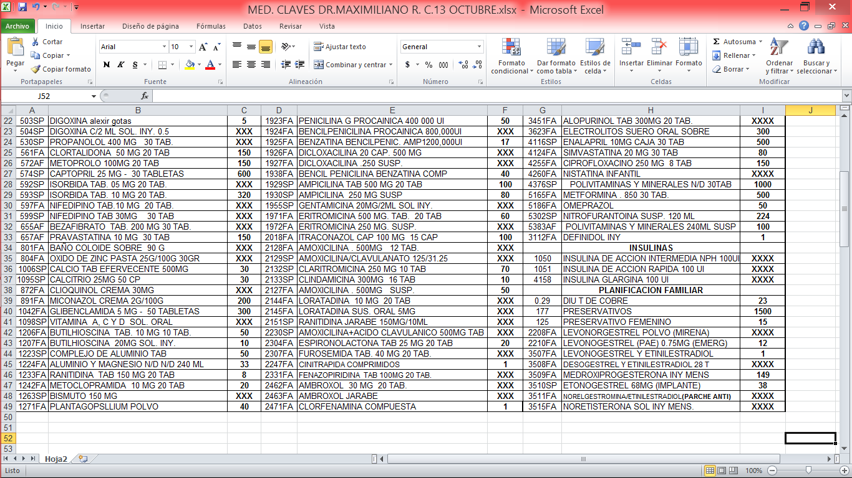
- Cédulas.
C.A. – 1
Delegación de funciones
Se analizó el organigrama de la farmacia para determinar las responsabilidades del personal y la línea de mando que utilizan internamente, que estas sean congruentes con lo que establece la normatividad del Centro de Salud.
DIRECCIÓN
DR. Manuel Puente Cervantes
ADMINISTRADOR
C.P. Bruno Galicia Soriano
ENCARGADO DE FARMACIA
C. Eduardo Vera Albor
ENCARGADO DEL AREA ADMINISTRATIVA, INFORMES GENERALES Y ABATECIMIENTO DE MEDICAMENTOS A DOS CENTROS DE SALUD.
ASISTENTE DE FARMACIA
E. verónica Ramírez Espíndola
ENCARGADA DE VENTANILLA
ASISTENTE DE FARMACIA
Irma Hernández Hernández
ENCARGADA DE LOS KARDEX

§ Comentario: El personal está apegado correctamente al organigrama general.
C.A. – 2
Estructura y distribución del Almacén de medicamentos.
A través de una inspección física se analizó la correcta distribución del área corroborando con ello, la correcta circulación de los medicamentos e información entre los trabajadores del área.


§ Comentario: La distribución del área está físicamente acorde a lo establecido en el Plano de distribución.
C.A. – 3
1/2
Documentos de solicitud de medicamentos.
Se investigó la existencia de documentación oficial donde se solicite el abastecimiento de medicamento, periódicamente, en caso que el medicamento ya no esté en existencia o este pronto a terminarse.
Se determinó que la falta del mismo en los estantes, provoca la insatisfacción del ciudadano, al no ser abastecido con los medicamentos recetados por el médico, esto trae a la institución incumplimiento al derechohabiente y por ende mala imagen del Centro de Salud.
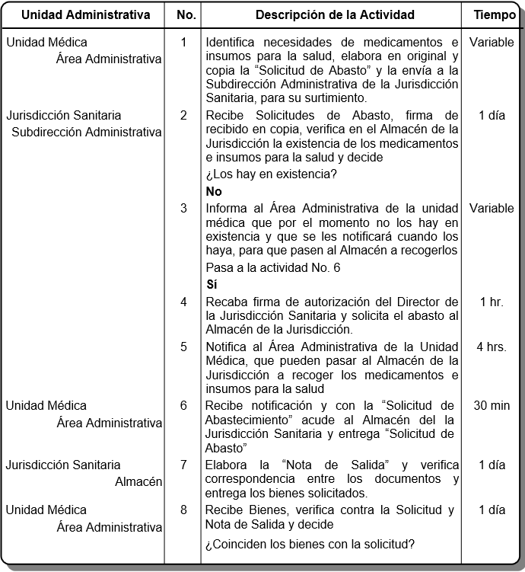
C.A. – 3
2/2
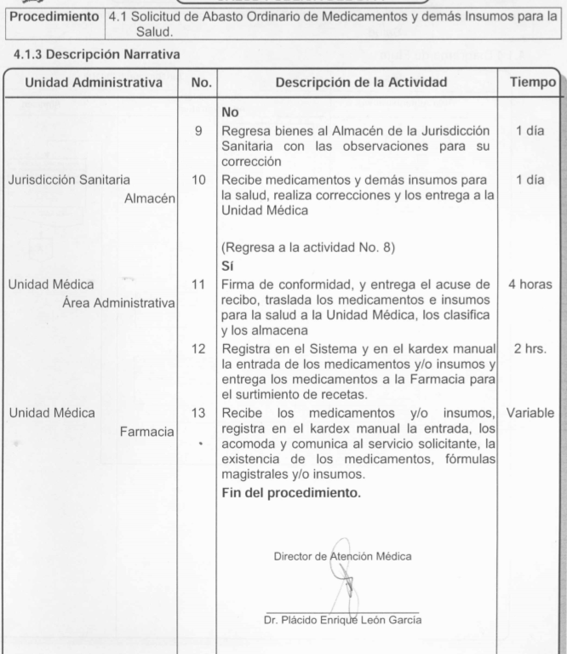
Қ Observación 1: No se cuenta con un documento oficial donde se solicite abastecer medicamentos nuevamente, ya que ellos no solicitan el abastecimiento sino que la Jurisdicción Sanitaria manda medicamentos 2 veces al año (enero y julio).CO.
Incumplimiento a: Manual de Procedimientos de la Farmacia en Unidades Médicas de los Servicios de Salud Pública del D.F. Capítulo 4 Procedimientos. Apartado 4.1 Solicitud de abasto ordinario de medicamentos y demás insumos para la salud. Pág.17
C.A. – 4
1/2
Flujo del medicamento para llegar al derechohabiente.
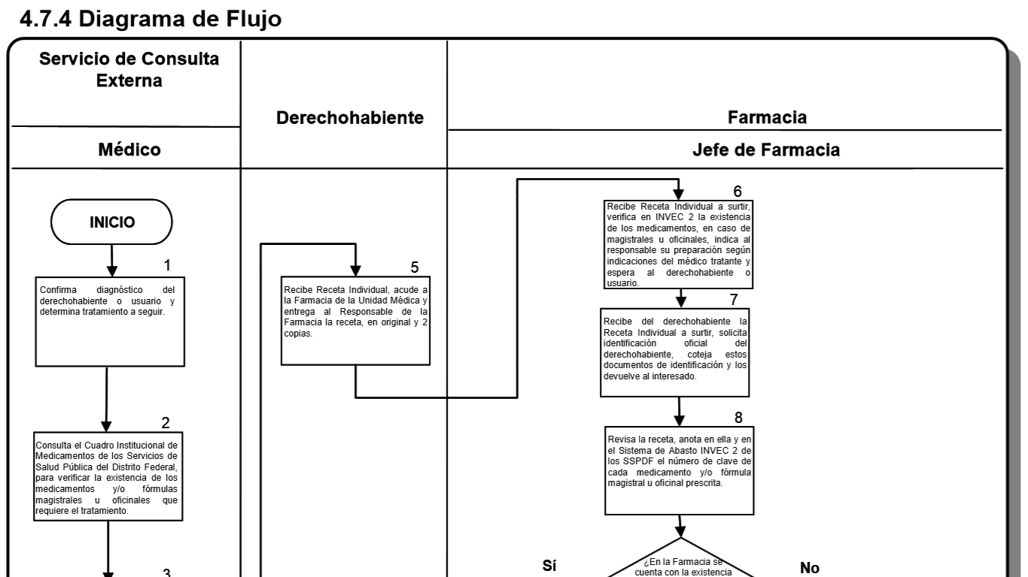
Se observó el procedimiento en que el medicamento llega al derechohabiente, comprobando si durante el transcurso del mismo existía omisión de algún paso, según lo establece el Manual de Procedimientos.
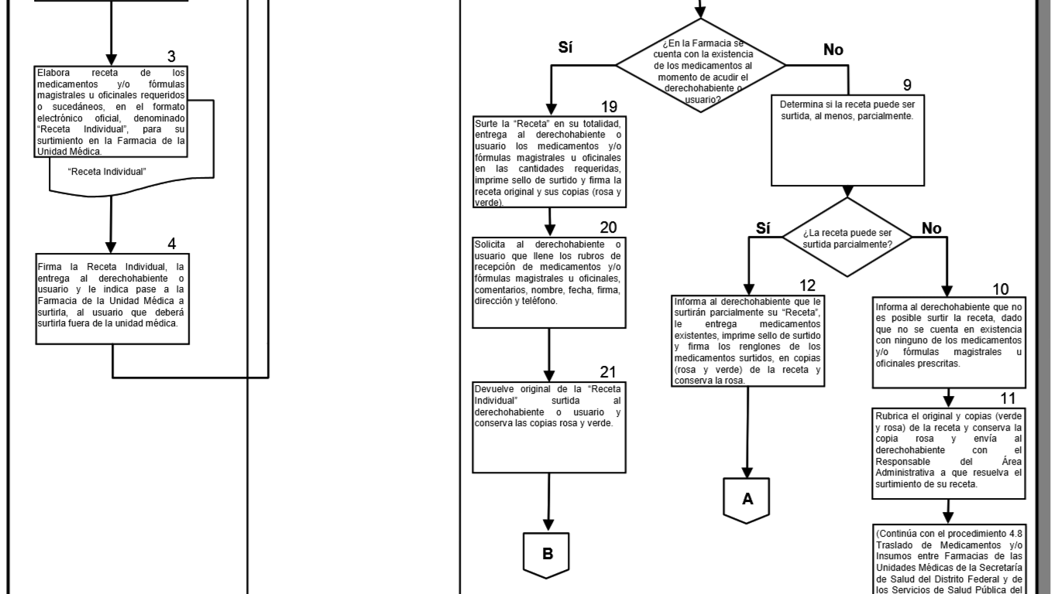

C.A. – 4
2/2
Қ Observación 2: Se identificó que el registro de bajas de medicamentos, en el Sistema INVEC-2, se hace semanalmente y no de inmediato, por lo que el objetivo de mantener los registros vigentes se cumple parcialmente. CO.
Se incumple el punto 6; no se revisa la existencia del medicamento en el sistema, primero corroboran que exista físicamente, de tal manera que si lo hay el ciudadano es abastecido.
Se incumple el punto 8; no se registra al momento la baja, se anota en una hoja la clave del medicamento entregado y finalizando la semana se da de baja en el sistema.
Incumplimiento a: Manual de procedimientos de la farmacia en unidades médicas de los servicios de salud pública del D.F. Capítulo 4 Procedimientos. Apartado 4.7 Surtimiento, Captura y Registro de las Recetas Individuales, Diagrama de flujo punto 6 y 8, Pág.67

C.A. – 5
Orden de acomodo en los medicamentos.
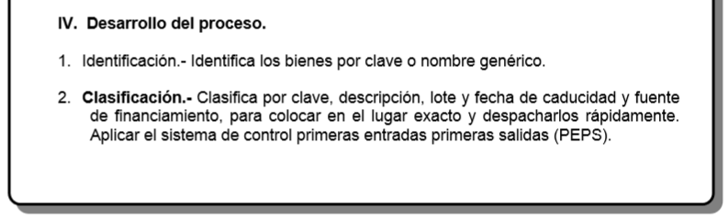
Se verificó que el acomodo del medicamento sea el apropiado y el mencionado en el Manual de Procedimientos, para agilizar la localización de medicamentos en caso de inventarios y/o en caso de abastecer a derechohabientes.
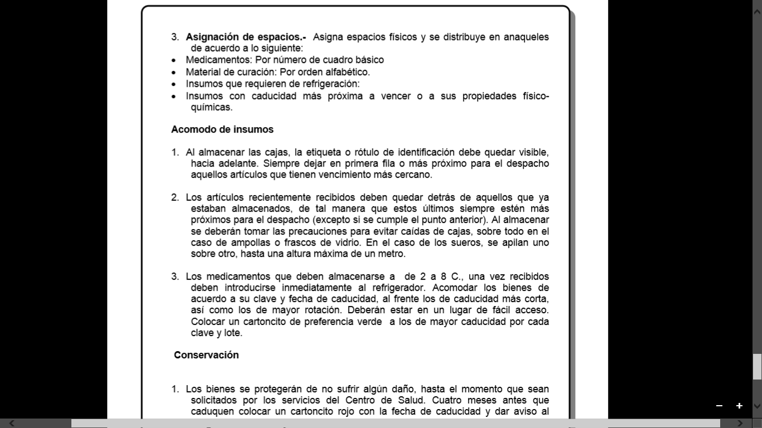

§ Comentario: Los medicamentos están acomodados conforme lo establecido en el Manual de Procedimientos de la Farmacia en Unidades Médicas de los Servicios de Salud Pública del D.F. Capítulo 6 Procedimientos Normalizados de Operación. Apartado 6.2.15 Para Acomodo y Resguardo de Insumos Médicos. Pág.346.
C.A. – 6
Restricción de ingreso a las personas ajenas al área.
Se confirmó la necesidad de restringir la entrada al Almacén de personas ajenas al área de farmacia y registrar las entradas y salidas, tanto de personas como medicamentos del almacén.
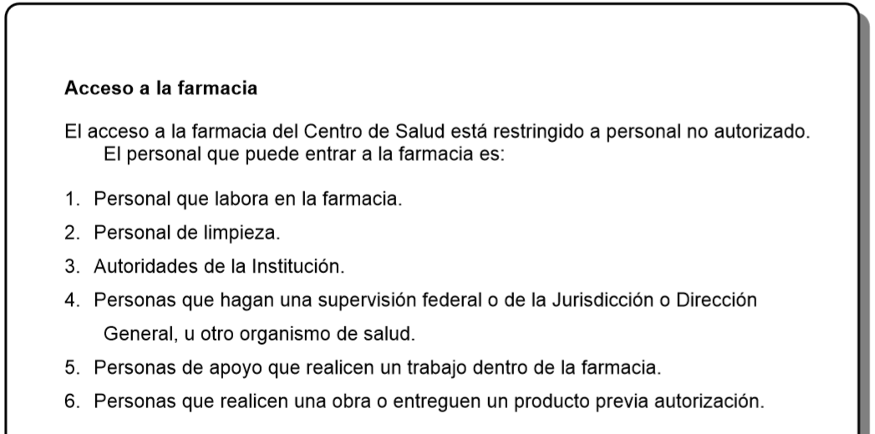

Қ Observación 3: Se observó que no se cuenta con un registro de entrada y salida de personas internas y externas al Almacén.
Personal ajeno al Almacén entra y sale sin previo registro o autorización del jefe del área, el acceso a la farmacia es justificado porque son conocidos del personal que labora en el Almacén.CO.
Incumplimiento a: Manual de Procedimientos de la Farmacia en Unidades Médicas de los Servicios de Salud Pública del D.F. Capítulo 6 Procedimientos Normalizados de Operación. Apartado 6.2.11 Para el acceso a la Farmacia. Pág.328.
C.A. - 7
Apego a la reglamentación institucional.
Utilizando la normatividad interna certificada, se comparó punto por punto las normas que se deben seguir para tener buen cumplimiento de las funciones realizadas.
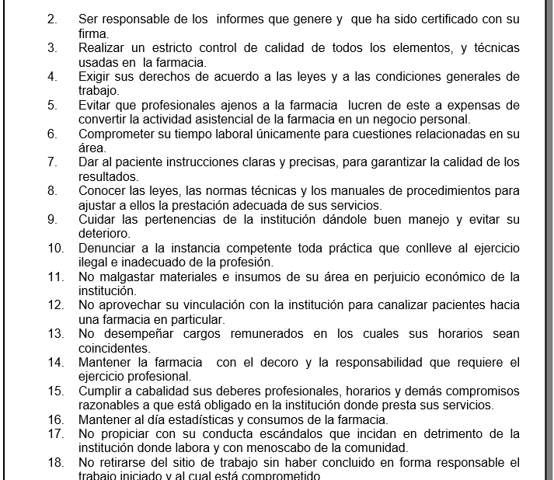
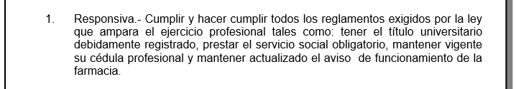

Қ Observación 4: Se identificó que el personal que labora en el Almacén de la Farmacia, presenta incumplimiento normativo, específicamente a puntos señalados en el Manual de Procedimientos lo que podría incidir en el logro de los objetivos institucionales.CO.
Incumplimiento a: Manual de Procedimientos de la Farmacia en Unidades Médicas de los Servicios de Salud Pública del D.F. Capítulo 6 Procedimientos Normalizados de Operación. Apartado 6.2.19 Para establecer el Código de Ética del Personal que labora en la Farmacia. Pág. 363.
C.A. – 8
1/2
Control de caducidad de medicamentos.
Se inspeccionó la existencia de un método de valuación de inventarios a través de un documento oficial que permitiera analizar de mejor manera el registro y control de inventarios utilizado.
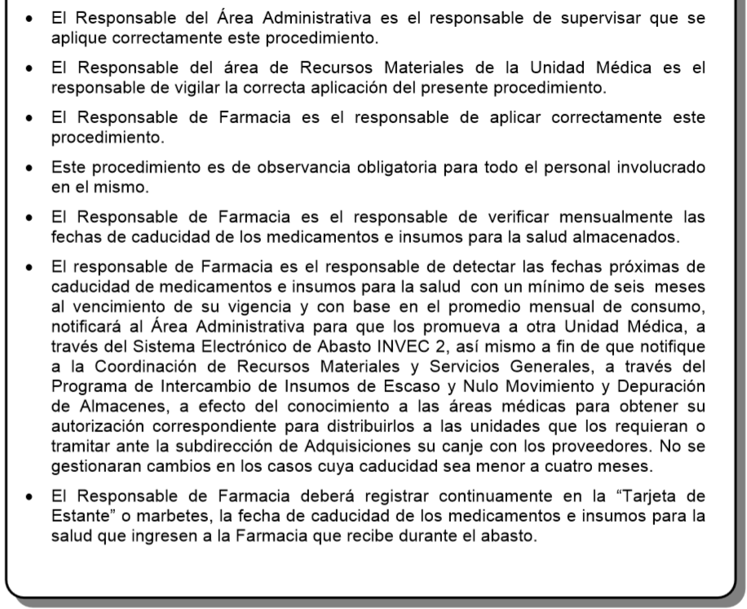

C.A. – 8
2/2
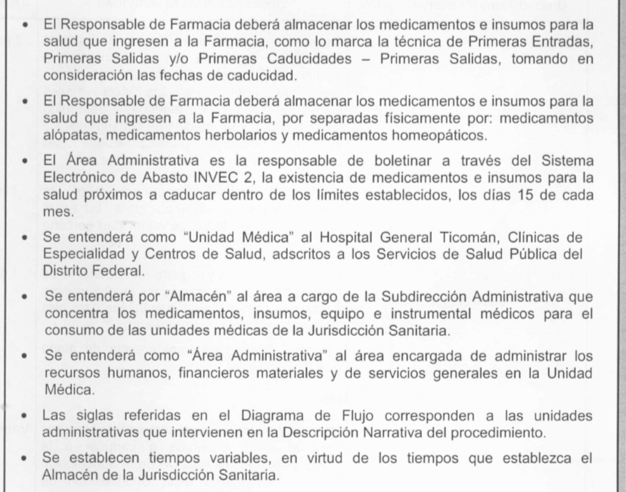

§ Comentario: La farmacia está apegada al Método de Valuación de Inventarios PEPS (Primeras Entradas Primeras Salidas) como al Boletín C-4, tratándose de productos perecederos, es el método conveniente para llevar un registro y control adecuado.

C.A. – 9
Registro y control de medicamentos.
Análisis del registro y control de inventarios en el Almacén de la farmacia.
Código | Nombre | Listado | Kardex | Inspección física | Comentario
25312132SP | Claritromicina  250mg (caja) | 75 | 60 | 70 | Falta de medicamento.
25310503SP | Digoxina elixir 0.05 60ml (fco) | 5 | 6 | 6 | Actualización del sistema.
25310261 | Lidocaína 1% c/50 ml solución inyectable 500mg | 6 | 3 | 2 | Actualización de sistema y kardex
25315302FA | Nitrofurantoinasusp 500mg (env) | 224 | 220 | 234 | sobra de medicamento
25310472FA | Prednisona 50 mg (caja) | 2 | 2 | 2 | Sin comentario
25311233FA | Ranitidinatab. 150 mg (caja) | 8 | 1 | 2 | Falta medicamento
0603080125 | Preservativo femenino (caja) | 15 | 13 | 5 | Falta medicamento

« Қ Observación 5: De un total de 135 medicamentos Se determinó una muestra aleatoria del 10% de la cual se identificaron en 6 medicamentos irregularidades. CO.
Incumplimiento a: Manual de procedimientos de la farmacia en unidades médicas de los servicios de salud pública del D.F. Capitulo 4 Procedimientos. Apartado 4.7. Surtimiento, captura y registro de las Recetas Individuales, Diagrama de flujo punto 6 y 8, Pág. 67.
C.A. – 10
Ampliación de muestreo.
Se amplió un muestreo en la revisión de los medicamentos y determinar si los resultados pasados eran ocasionados por una actualización o bien existía el problema de pérdidas en los insumos.
Código | Nombre | Listado | Kardex | Inspección física | Comentario
25311938FA | Bencil penicilina benzat.1,200,000ui (amp 3ml) | 17 | 11 | 15 | Falta medicamento
25312030 | Cloroquina tabletas 150mg (tiras) | 1 | 1 | 0 | Actualización del sistema
25311223 | Complejo aluminio y magnesio n/d (env) | 33 | 27 | 15 | Falta medicamento
060.308.0029 | Dispositivo intrauterino T de cobre anticonceptivo (pza.) | 23 | 28 | 23 | Actualización de kardex
25315310sp | Etonogestrel 68 ml implante 69 ml (caja) | 38 | 25 | 27 | Falta medicamento

Қ Observación 5: Como consecuencia al análisis realizado se decidió realizar un segundo muestreo cuyos resultados presentaron desigualdad en dos registros en el kardex y en el sistema INVEC-2 y en la existencia física de los medicamentos.CO.
Incumplimiento a: Manual de Procedimientos de la Farmacia en Unidades Médicas de los Servicios de Salud Pública del D.F. Capítulo 4 Procedimientos. Apartado 4.7 Surtimiento, Captura y Registro de las Recetas Individuales, Diagrama de flujo punto 6 y 8, Pág.67.
C.A. – 11
Cumplimiento de las funciones en alineación a los objetivos
Analizar las funciones que desempeña el personal comparándola con los objetivos institucionales, la misión y visión que se estableció, arrojando como diagnóstico si el cumplimiento de sus funciones favorece el alcance de los mencionados.
Objetivo.
- Garantizar la protección de la salud de los capitalinos.
- Mantener un sistema de salud eficiente, eficaz, oportuna, de calidad y calidez en el Distrito Federal
- Llegar con la atención médica hasta las zonas más apartadas de la Ciudad de México.
- Brindar servicio a todos los que lo soliciten.

Қ Observación 6: El Área de Farmacia no cuenta con un Manual de Calidad que contenga los objetivos, fue necesario preguntar al personal donde se pueden encontrar, una vez revisados, se puede mencionar que el desempeño de las funciones es el correcto.CO.
Incumplimiento a: Norma ISO 9001 – Manual de Calidad.

CP - 1
Organigrama de la Farmacia del Centro de Salud
“DR. Maximiliano Ruiz Castañeda”
Analizar el organigrama de la farmacia y conocer la división de funciones, niveles jerárquicos, líneas de autoridad y responsabilidad de cada uno de las personas relacionadas con la Farmacia.
ASISTENTE DE FARMACIA
Irma Hernández Hernández
ENCARGADA DE LOS KARDEX
ASISTENTE DE FARMACIA
E. Verónica Ramírez Espíndola
ENCARGADA DE VENTANILLA
ENCARGADO DE FARMACIA
C. Eduardo Vera Albor
ENCARGADO DEL ÁREA ADMINISTRATIVA, INFORMES GENERALES Y ABATECIMIENTO DE MEDICAMENTOS A DOS CENTROS DE SALUD.
ADMINISTRADOR
C.P. Bruno Galicia Soriano
DIRECCIÓN
DR. Manuel Puente Cervantes

Comentario: El personal está apegado correctamente al organigrama general.
CP – 2
Distribución del área que ocupa la Farmacia.
A través de una inspección física, se comparó la distribución del área contra el Plano que dictamina la Secretaria de Salud Pública, para determinar si el acomodo de los anaqueles y escritorios es el adecuado dando la correcta circulación a los medicamentos.

Comentario: La distribución está físicamente acomodada como el plano de distribución.
CP – 3
1/2

Investigación sobre la existencia de documentos de solicitud de medicamentos.
Durante la entrevista con el Encargado de Farmacia, se solicitó documentación e información referente al abastecimiento de mercancía para el Almacén de la Farmacia y así determinar por qué la falta de medicamentos en los estantes, que provoca el mal servicio para el derechohabiente al no haberlo suministrado con el medicamento que solicitó.

CP – 3
2/2

Observación 1: No se cuenta con un documento oficial donde se solicite abastecer medicamentos nuevamente, ya que ellos no solicitan el abastecimiento sino que; la jurisdicción sanitaria manda medicamentos 2 veces al año (enero y julio).CO.
CO – 1
1/2
Flujo del medicamento para llegar al derechohabiente
Se verificó físicamente el transcurso y trayectoria del medicamento para llegar al derechohabiente y así conocer si durante el proceso existe algún error de registro.

CO – 1
2/2
Observación 2: Se identificó que el registro de bajas de medicamentos, en el Sistema INVEC-2, se hace semanalmente y no de inmediato, por lo que el objetivo de mantener los registros vigentes se cumple parcialmente.CO.
Incumplimiento a: Manual de procedimientos de la farmacia en unidades médicas de los servicios de salud pública del D.F. Capitulo 4 Procedimientos. Apartado 4.7 Surtimiento, Captura y Registro de las Recetas Individuales, diagrama de flujo punto 6 y 8, Pag.67.

CO - 2
Verificación de la existencia de un apartado que mencione el orden y acomodo de los medicamentos.
Se revisó el Manual de Procedimientos y se realizó inspección física, para determinar si el acomodo físico de los medicamentos corresponde al señalado en el Manual y con ello evitar los retrasos en el cumplimiento de sus funciones.

Comentario: Los medicamentos están acomodados conforme lo establecido.
CD – 1
Ingreso y egreso de personas ajenas al Almacén.
Se examinó el Manual de Procedimientos para determinar la existencia de mecanismos para la restricción del personal que puede entrar al Almacén de la Farmacia, con la finalidad de comprobar si parte de los medicamentos faltantes se debe a ello.

Observación 3: Se observó que no se cuenta con un registro de entrada y salida de personas internas y externas al Almacén.CO.
Incumplimiento a: Manual de procedimientos de la farmacia en unidades médicas de los servicios de salud pública del D.F. Capítulo 6 Procedimientos normalizados de operación. Apartado 6.2.11 Para el acceso a la farmacia. Pag.328.
CIO – 1
1/2
Análisis referente al apego a la reglamentación institucional en la ejecución de sus funciones.
Se desintegraron las normas internas del área, analizándolas una por una, para conocer si el personal ejecuta sus actividades conforme a lo establecido por las normatividad establecida.
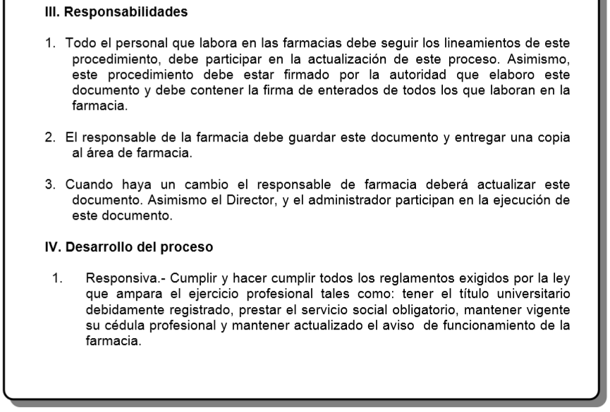

CIO – 1
2/2

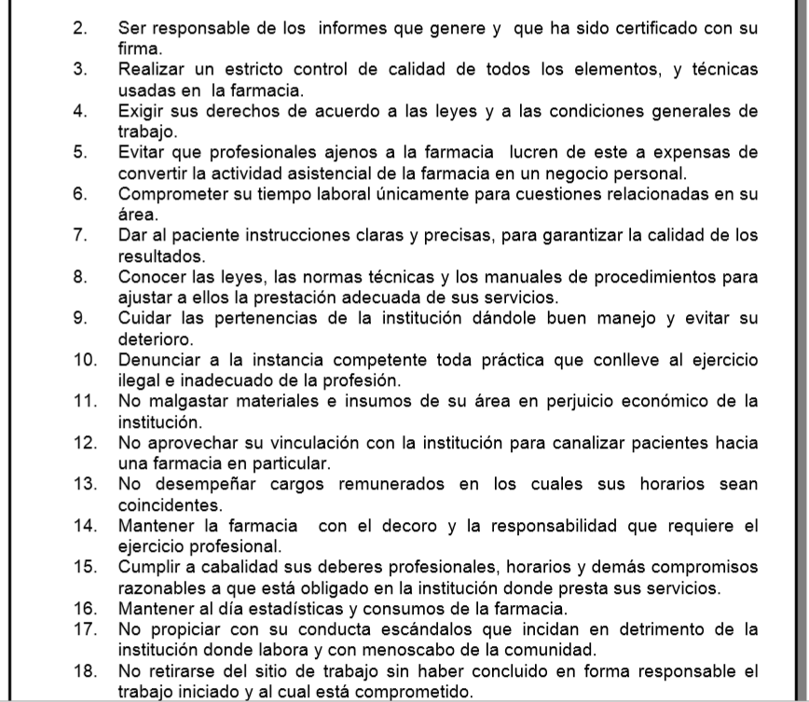

Observación 4: Se identificó que el personal que labora en el Almacén de la Farmacia, presenta incumplimiento normativo, específicamente a puntos señalados en el Manual de Procedimientos lo que podría incidir en el logro de los objetivos institucionales.CO.
Incumplimiento a: Manual de procedimientos de la farmacia en unidades médicas de los servicios de salud pública del D.F. Capítulo 6 Procedimientos normalizados de operación. Apartado 6.2.19 Para establecer el código de ética del personal que labora en la farmacia. Pág. 363.
CIO – 2
1/2
Análisis al control de caducidad de medicamentos.
Una parte importante para salvaguardar los medicamentos es contar con un método de valuación de inventarios que evite los faltantes y sobrantes así como un mejor control en las fechas de caducidad de los productos. Para conocer si el área cuenta o no con un método, se analizó el Manual de Procedimientos.

CIO – 2
2/2

Comentario: La Farmacia cuenta con Método de Valuación de Inventarios adecuado, tratándose de productos con fecha de caducidad la mejor manera de llevar un control adecuado es el de utilizar el método PEPS (Primeras Entradas Primeras Salidas).
CC – 1
Registros de alta y baja de medicamentos.
Se revisó la documentación e información sobre alta y baja de los medicamentos (Sistema INVEC – 2 Y Tarjeta de almacén Kardex) para determinar si el personal de la Farmacia aplica algunos procedimientos en sus funciones diarias.
De un total de 135 medicamentos que maneja la farmacia (100%) se tomaron 7 kardex (5 %) diferentes para analizar si el total de medicamentos es el correspondiente al sistema INVEC – 2 y lo que se tiene físicamente, dando un margen de error de 5 unidades por las salidas del día.
Código | Nombre | Listado | Tarjeta Kardex | Inspección Física
25312132SP | Claritromicina  250mg (caja) | 75 | 60 | 70
25310503SP | Digoxina elixir 0.05 60ml (fco) | 5 | 6 | 6
25310261 | Lidocaína 1% c/50 ml solución inyectable 500mg | 6 | 3 | 2
25315302FA | Nitrofurantoinasusp 500mg (env) | 224 | 220 | 234
^ 25310472FA | Prednisona 50 mg (caja) | 2 | 2 | 2
25311233FA | Ranitidinatab. 150 mg (caja) | 8 | 1 | 2
0603080125 | Preservativo femenino (caja) | 15 | 13 | 5

Observación 5: De un total de 135 medicamentos Se determinó una muestra aleatoria del 10% de la cual se identificaron en 6 medicamentos irregularidades.CO.
Incumplimiento a: Manual de procedimientos de la farmacia en unidades médicas de los servicios de salud pública del D.F. Capitulo 4 Procedimientos. Apartado 4.7 Surtimiento, Captura y Registro de las Recetas Individuales, diagrama de flujo punto 6 y 8, Pag.67.

CC – 1.1
Cedula que corresponde a una ampliación de muestreo.
Código | Nombre | Listado | Tarjeta Kardex | Inspección física
25311938FA @ | Bencil penicilina benzat.1,200,000ui (amp 3ml) | 17 | 11 | 15
^ 25312030 @ | Cloroquina tabletas 150 mg (tiras) | 1 | 1 | 0
25311223 @ | Complejo aluminio y magnesio n/d (env) | 33 | 27 | 15
060.308.0029@ | Dispositivo intrauterino T de cobre anticonceptivo (pza.) | 23 | 28 | 23
25315310sp@ | Etonogestrel 68 ml implante 69 ml (caja) | 38 | 25 | 27

Comentario: Como consecuencia al análisis realizado se decidió realizar un segundo muestreo cuyos resultados presentaron desigualdad en dos registros en el kardex y en el sistema INVEC-2 y en la existencia física de los medicamentos.
CPR – 1
Verificación del cumplimiento de las funciones en alineación a los objetivos institucionales.
Se analizaron los objetivos, misión y visión institucionales para corroborar que las funciones de los empleados están encaminadas a la consecución de los objetivos.
Objetivo.
- Garantizar la protección de la salud de los capitalinos.
- Mantener un sistema de salud eficiente, eficaz, oportuna, de calidad y calidez en el Distrito Federal
- Llegar con la atención médica hasta las zonas más apartadas de la Ciudad de México.
- Brindar servicio a todos los que lo soliciten.

Observación 6: El Área de Farmacia no cuenta con un Manual de Calidad que señale los objetivos, se realizó una entrevista y consulta al personal sobre sí conocían y en qué documento están plasmadas; una vez revisados, corroborados se determina que el desempeño de las funciones en la Farmacia es correcto.CO.
Incumplimiento a: Norma ISO 9001 – Manual de Calidad.
CO.
Cédula de Observaciones.
Observación 1
No se cuenta con un documento oficial donde se solicite abastecer medicamentos periódicamente, la Secretaría de Salud Pública manda, medicamentos 2 veces al año (enero y julio), sin conocer las necesidades.CA-3.
Recomendación.
Preventiva.
Es necesario que a la brevedad el encargado del Almacén genere un listado de los medicamentos más recetados por los médicos a los derechohabientes durante el semestre e informar con antelación su abastecimiento, a la Secretaría de Salud Pública.

Correctiva.
Que el Director instruya a quien corresponda realizar las modificaciones necesarias al Manual de Procedimientos y considere incluir un punto que establezca generar un listado de los medicamentos que se demandan o necesitan durante el semestre, asimismo realice las gestiones necesarias para su autorización.
Incumplimiento a:
Manual de procedimientos de la farmacia en unidades médicas de los servicios de salud pública del D.F. Capítulo 4 Procedimientos. Apartado 4.1 Solicitud de abasto ordinario de medicamentos y demás insumos para la salud. Pag.17
Observación 2
Se identificó que el registro de bajas de medicamentos, en el Sistema INVEC-2, se hace semanalmente y no de inmediato, por lo que el objetivo de mantener los registros vigentes se cumple parcialmente.CA-4.
Recomendación.
Preventiva.
En lo futuro el Encargado del Almacén instruya al personal que corresponda se realicen los registros en tiempo real de las bajas de medicamentos y con ello evitar la acumulación de registros pendientes para el Sistema INVEC-2.
Correctiva.
A la brevedad el Encargado del Almacén, actualice el Sistema INVEC-2, en el concepto de bajas de medicamentos.
Incumplimiento a:
Manual de procedimientos de la farmacia en unidades médicas de los servicios de salud pública del D.F. Capitulo 4 Procedimientos. Apartado 4.7 Surtimiento, Captura y Registro de las Recetas Individuales, diagrama de flujo punto 6 y 8, Pag.67.
Observación 3
Se observó que no se cuenta con un registro de entrada y salida de personas internas y externas al Almacén.CA-6.
Recomendación.
Preventiva.
El Encargado del Almacén debe implementar un mecanismo formal para el registro de entradas y salidas de personas que ingresan al Almacén, que cuente con los siguientes requisitos: nombre de la persona; hora de entrada y salida; y una columna de observaciones donde se anote que en caso de necesitar un medicamento especifique el por qué y para quién.
Asimismo autorizar, con la debida justificación, la manipulación y salida del almacén de los medicamentos, lo anterior para dar cumplimiento al Manual de Procedimientos de la Farmacia.
Incumplimiento a:
Manual de procedimientos de la farmacia en unidades médicas de los servicios de salud pública del D.F. Capítulo 6 Procedimientos normalizados de operación. Apartado 6.2.11 Para el acceso a la farmacia. Pag.328.
Observación 4
Se identificó que el personal que labora en el Almacén de la Farmacia, presenta incumplimiento normativo, específicamente a puntos señalados en el Manual de Procedimientos lo que podría incidir en el logro de los objetivos institucionales. CA-7.

Recomendación.
Preventiva.
Que el Encargado del Almacén de la Farmacia, establezca un mecanismo formal que permita al personal a su cargo conocer la normatividad institucional referente a sus actividades, lo anterior con la finalidad de que las funciones realizadas en el Almacén estén encaminadas al logro de los objetivos institucionales.
Incumplimiento a:
Manual de procedimientos de la farmacia en unidades médicas de los servicios de salud pública del D.F. Capítulo 6 Procedimientos normalizados de operación. Apartado 6.2.19 Para establecer el código de ética del personal que labora en la farmacia. Pág. 363.
Observación 5
De un total de 135 medicamentos Se determinó una muestra aleatoria del 10% de la cual se identificaron en 6 medicamentos irregularidades.CA-9.
Como consecuencia al análisis realizado se decidió realizar un segundo muestreo cuyos resultados presentaron desigualdad en dos registros en el kardex y en el sistema INVEC-2 y en la existencia física de los medicamentos.CA-10.
Recomendación.
Preventiva.
Es conveniente que el Encargado del Almacén revise periódicamente los registros de alta y baja de medicamentos, asimismo a través de una muestra verificar la vigencia de la caducidad de los medicamentos en los estantes, lo anterior con la finalidad de evitar entregar a los derechohabientes medicamentos irregulares.
Correctiva.
Que el Encargado del Almacén, a la brevedad, instruya al personal que corresponda para actualizar los registros en el Sistema INVEC-2 y se corrobore el resultado con las existencias físicas de medicamentos.
Incumplimiento a:
Manual de procedimientos de la farmacia en unidades médicas de los servicios de salud pública del D.F. Capitulo 4 Procedimientos. Apartado 4.7 Surtimiento, Captura y Registro de las Recetas Individuales, diagrama de flujo punto 6 y 8, Pag.67.
Observación 6
En el área de farmacia no se identificó el Manual de Calidad emitido por la Secretaría de Salud Pública.CA-11.
Recomendación.
Correctiva.
Que el Director del Centro de Salud solicite de manera formal, a la Secretaría de Salud Pública el Manual de Calidad, asimismo dar a conocer su contenido de manera formal al Encargado del Almacén, lo anterior con la finalidad de contar con normatividad que señala la misión, visión y objetivos institucionales y con ello el personal del Almacén dé continuidad a la consecución de los objetivos y cumplimiento de metas, en apego a la normatividad institucional.
Incumplimiento a:
Norma ISO 9001 – Manual de Calidad.



Capítulo V

Informe de Auditoría Administrativa

Área: Farmacia del Centro de Salud “Dr. Maximiliano Ruiz Castañeda”

Rubro revisado: Almacén de medicamentos

Periodo de revisión: Octubre – Noviembre 2014

Fecha: 28 – Noviembre- 2014.
1/12
Índice

- Objetivos 3-111
- Alcance 4-112
- Metodología 5-113
- Resultados 6-114
- Conclusiones 9-117
- Anexos 11-119

2/12
- Objetivos:
Objetivo general.
Analizar la estructura organizacional y la existencia de sistemas de control interno operacional y contable de medicamentos, en el almacén de la Farmacia del Centro de Salud “DR. Maximiliano Ruiz Castañeda”, a fin de asegurar la eficiencia y eficacia de sus operaciones, confiabilidad de los registros, así como también el cumplimiento de la normatividad interna, para la consecución de los objetivos institucionales.
Objetivos específicos.
Planeación.
Verificar la existencia de un organigrama, plano de distribución de espacios y existencia de un programa periódico de solicitud de medicamentos apoyado en los auxiliares de almacén autorizados.
Organización.
Verificar que en la Farmacia del Centro de Salud “DR. MAXIMILIANO RUIZ CASTAÑEDA”, se propicie la óptima circulación de los medicamentos para llegar con el derechohabiente, así como también, se encuentren físicamente acomodados en el almacén correspondiente, de tal manera que optimicen tiempo en el cumplimiento de sus funciones.
Dirección.
Comprobar que las habilidades directivas que muestra el encargado de farmacia son las correctas para ejercer su función (mando, capacitación, comunicación, supervisión).
Control interno operacional y contable.
Revisar que los sistemas de control interno operativo y contable aseguran la eficiencia y eficacia del manejo de los medicamentos, la salvaguarda y su registro en apego a la normatividad y procedimientos internos a los que se encuentra sujetos.
Productividad.
Comprobar la existencia de mecanismos e instrumentos que promuevan el mejoramiento de la función y la oportuna detección de posibles anomalías y se asegure el efectivo cumplimiento de metas y objetivos.
3/12
- Alcance.
Se verificó al 100% el funcionamiento estructural del departamento, en función con la normatividad institucional.
Se examinó al 100% la existencia de sistemas de control interno, a fin de cerciorarse que estos permitan salvaguardar la eficacia y eficiencia de sus operaciones, de la confiabilidad de sus registros para la consecución de los objetivos institucionales.
Se analizó el 100% de la distribución física del departamento, en relación con el plano establecido por la institución.
Se verificó el 70% del cumplimiento del Manual de Procedimientos de la Farmacia en Unidades Médicas de los Servicios de Salud Pública del D.F.
- Se analizó el 100% en su Capítulo 4 Procedimientos. Apartado 4.1 Solicitud de abasto ordinario de medicamentos y demás insumos para la salud.
- Se verificó al 100% en su Capítulo 4 Procedimientos. Apartado 4.7 Surtimiento, Captura y Registro de las Recetas Individuales, diagrama de flujo punto.
- Se examinó el 100% en su Capítulo 6 Procedimientos normalizados de operación. Apartado 6.2.15 Para Acomodo y Resguardo de Insumos Médicos; el 80% de la existencia física de los medicamentos de la farmacia, con el objeto de confirmar su pronta localización y evitar retraso en el surtimiento de las recetas de los derechohabientes.
- Se examinó el 100% del Capítulo 6 Procedimientos normalizados de operación. Apartado 6.2.19 Para establecer el Código de Ética del personal que labora en la Farmacia.
- Se comprobó al 60%, que las habilidades directivas que demuestra el jefe de farmacia dentro del Área son congruentes a las necesidades del puesto.
Se determinó una muestra del 10% de los registros de medicamentos y se comprobó al 100%, que los totales eran los mismos a los medicamentos que se encuentran físicamente en los estantes, lo anterior con la finalidad de comprobar al 100%, la eficiencia y eficacia de las funciones y actividades del personal, en cuanto al control y registro de los medicamentos
Dada la carencia de un documento formal que reúnalos objetivos institucionales, se investigó al 100%, la orientación de los procesos para el cumplimiento de los mismos.
4/12
III. Metodología.
Para efectos de auditoría, se solicitó la normatividad institucional al Director de la Farmacia, al Administrador de la misma y al Encargado del Almacén, la cual se revisó y cotejó, plasmando los resultados en el presente documento. Con el Administrador y Encargado del Almacén, se obtuvieron las bases de datos del Sistema INVEC-2 y los auxiliares del Almacén, lo que permitió cotejar y determinar el número de medicamentos y establecer una muestra para el cotejó de la correcta ubicación del medicamento, su caducidad y existencia física en los anaqueles.
Se corroboró la existencia física con los registros contables, así como el apego a la normatividad y al Boletín C-4 Inventarios.
Se revisó el Sistema de Control Interno y Sistema de Registro de Inventarios. En la ejecución de la auditoría, se utilizaron las Técnicas y Procedimientos de Auditoría; se consideraron las Normas Generales de Auditoría Pública, en las etapas del Proceso Administrativo, así como otros procedimientos internos necesarios en las circunstancias presentadas.
IV. Resultados.
5/12
Área: Farmacia del Centro de Salud “Dr. Maximiliano Ruiz Castañeda”
Rubro: Almacén de Medicamentos
Periodo revisado: Octubre – Noviembre 2014
Observación | Recomendación | Referencia normativa
Planeación
- No se cuenta con un documento oficial donde se solicite abastecer medicamentos periódicamente, la Secretaría de Salud Pública manda, medicamentos 2 veces al año (enero y julio), sin conocer las necesidades. | Preventiva.  Es necesario que a la brevedad el Encargado del Almacén genere un listado de los medicamentos más recetados por los médicos a los derechohabientes durante el semestre e informar con antelación su abastecimiento, a la Secretaría de Salud Pública.  Correctiva.  Que el Director instruya a quien corresponda realizar las modificaciones necesarias al Manual de Procedimientos y considere incluir un punto que establezca generar un listado de los medicamentos que se demandan o necesitan durante el semestre, asimismo realice las gestiones necesarias para su autorización. | Manual de Procedimientos de la Farmacia en Unidades Médicas de los Servicios de Salud Pública del D.F. Capítulo 4 Procedimientos. Apartado 4.1 Solicitud de abasto ordinario de medicamentos y demás insumos para la salud. Pag.17.
Organización
- Se identificó que el registro de bajas de medicamentos, en el Sistema INVEC-2, se hace semanalmente y no de inmediato, por lo que el objetivo de mantener los registros vigentes se cumple parcialmente. | Preventiva.  En lo futuro el Encargado del Almacén instruya al personal que corresponda se realicen los registros en tiempo real de las bajas de medicamentos y con ello evitar la acumulación de registros pendientes para el Sistema INVEC-2.  Correctiva:  A la brevedad el Encargado del Almacén, actualice el SistemaINVEC-2, en el concepto de bajas de medicamentos. | Manual de Procedimientos de la Farmacia en Unidades Médicas de los Servicios de Salud Pública del D.F. Capítulo 4 Procedimientos. Apartado 4.7 Surtimiento, captura y registro de las recetas individuales, Diagrama de flujo punto 6 y 8, Pág.67.  6/12
Dirección
- Se observó que no se cuenta con un registro de entrada y salida de personas internas y externas al Almacén | Preventiva  El Encargado del Almacén debe implementar un mecanismo formal para el registro de entradas y salidas de personas que ingresan al Almacén, que cuente con los siguientes requisitos: nombre de la persona; hora de entrada y salida; y una columna de observaciones donde se anote que en caso de necesitar un medicamento especifique el por qué y para quién.  Asimismo autorizar, con la debida justificación, la manipulación y salida del almacén de los medicamentos, lo anterior para dar cumplimiento al Manual de Procedimientos de la Farmacia. | Manual de Procedimientos de la Farmacia en Unidades Médicas de los Servicios de Salud Pública del D.F. Capítulo 6 Procedimientos Normalizados de Operación. Apartado 6.2.11 Para el acceso a la Farmacia. Pág.328.
Control Interno Operativo
- Se identificó que el personal que labora en el Almacén de la Farmacia, presenta incumplimiento normativo, específicamente a puntos señalados en el Manual de Procedimientos lo que podría incidir en el logro de los objetivos institucionales.  Anexo 1. | Preventiva  Que el Encargado del Almacén de la Farmacia, establezca un mecanismo formal que permita al personal a su cargo conocer la normatividad institucional referente a sus actividades, lo anterior con la finalidad de que las funciones realizadas en el Almacén estén encaminadas al logro de los objetivos institucionales. | Manual de Procedimientos de la Farmacia en Unidades Médicas de los Servicios de Salud Pública del D.F. Capítulo 6 Procedimientos Normalizados de Operación. Apartado 6.2.19 Para establecer el Código de Ética del personal que labora en la Farmacia. Pág. 363.  7/12
Control Contable.
- Del total de 135 medicamentos, se determinó una muestra aleatoria del 10%, identificando en ésta siete medicamentos irregulares.  Anexo 2 | Preventiva.  Es conveniente que el Encargado del Almacén revise periódicamente los registros de alta y baja de medicamentos, asimismo a través de una muestra verificar la vigencia de la caducidad de los medicamentos en los estantes, lo anterior con la finalidad de evitar entregar a los derechohabientes medicamentos irregulares.  Correctiva  Que el Encargado del Almacén, a la brevedad, instruya al personal que corresponda para actualizar los registros en el Sistema INVEC-2 y se corrobore el resultado con las existencias físicas de medicamentos. | Boletín C-4 Métodos de Evaluación de Inventarios.  7/12  Manual de Procedimientos de la Farmacia en Unidades Médicas de los Servicios de Salud Pública del D.F. Capítulo 6. Procedimientos normalizados de operación 6.2.4.- Para la recepción de medicamentos e insumos para la salud
Productividad
- En la Farmacia no se identificó el Manual de Calidad emitido por la Secretaría de Salud Pública. | Correctiva  Que el Director del Centro de Salud solicite de manera formal, a la Secretaría de Salud Pública el Manual de Calidad, asimismo dar a conocer su contenido de manera formal al Encargado del Almacén, lo anterior con la finalidad de contar con normatividad que señala la misión, visión y objetivos institucionales y con ello el personal del Almacén dé continuidad a la consecución de los objetivos y cumplimiento de metas, en apego a la normatividad institucional. | Norma ISO 9001. Manual de Calidad.  8/12
V. Conclusiones
Como resultado de la revisión efectuada en el Almacén de la Farmacia del Centro de Salud “DR. Maximiliano Ruiz Castañeda” y con los elementos obtenidos y evidencias reunidas, se concluye lo siguiente:
La estructura organizacional del Departamento, en sus líneas de mando y responsabilidades del personal, se determina que es correcta su distribución y es congruente con la normatividad institucional. Asimismo el Plano de distribución establecido por la Secretaría de Salud, se encuentra apegado a la reglamentación institucional.
En lo que se refiere a la existencia de sistemas de control interno que permitan salvaguardar la eficacia y eficiencia de sus operaciones, se determina que se cuenta con los registros necesarios para la confiabilidad de la información emanada, asimismo se corroboró que el desempeño de las funciones se realizan en apego a la normatividad.
En cuanto a la suficiencia de la normatividad, es necesario mencionar la falta del Manual de Calidad que señale los objetivos.
Con base en el Manual de Procedimientos es necesario elaborar de manera formal, la solicitud de abastecimiento de medicamentos; ya que la Farmacia carece de dicho documento y la Jurisdicción Sanitaria abastece a los centros de salud semestralmente, por lo que se recomienda elaborar un listado donde se mencionen los medicamentos que el personal determina a través del sistema INVEC-2 y que deben ser abastecidos en mayor número de unidades y así evitar la falta de los mismos lo que conlleva a no satisfacer las necesidades de los derechohabientes.
Es necesario que al momento de registrar una baja de medicamentos, se cumpla con lo establecido en el Manual de Procedimientos, en cuanto a realizar la baja del sistema INVEC-2 inmediatamente que se entregó al derechohabiente, ya que se identificó que el personal anota en una hoja, la clave del medicamento y realiza las bajas en el sistema semanalmente, por lo que se recomienda al personal evitar el retraso de los registros realizándolos diariamente, ya sea al final de la jornada o al principio de la jornada al día siguiente.
Por otro lado se corroboró físicamente que se agiliza el proceso de entrega de medicamentos a los derechohabientes, ya que la colocación de los medicamentos en los estantes es la correcta ya que su acomodo se realiza por el número clave y de forma ascendente.
9/12
Se comprobó que no se cuenta con restricción de entrada de personas ajenas al Almacén de medicamentos, ya que se permite el ingreso sin previo registro, por lo que se recomienda implementar un mecanismo formal para el registro y control del personal ajeno al Almacén, con la finalidad de asegurar la salvaguarda de los medicamentos existentes en el Almacén.
Otro aspecto de relevancia es el incumplimiento normativo por personal del Departamento, lo que ocasiona el retraso el desempeño de la función de la institución, por lo tanto se recomienda, en calidad de urgente, hacer saber al personal de manera formal, cuál es su responsabilidad como prestadores de sus servicios, exigirles el apego normativo el desempeño de sus funciones y actividades y con ello evitar que se reincida en algún incumplimiento a la normatividad institucional.
Cabe hacer mención que se realizó un muestreo aleatorio, con la finalidad de comprobar que los registros contables de medicamentos (tarjetas Kardex o de almacén y Sistema INVEC-2) presentaran saldos iguales en comparación con los medicamentos físicamente existentes, obteniéndose totales desiguales presentando la falta y sobra de medicamentos, por lo que se recomienda actualizar los registros contables.
Finalmente es conveniente puntualizar que esta revisión se realizó considerando y de conformidad con las Normas y Procedimientos de Auditoría, Normas Generales de Auditoría Pública, Técnicas y Procedimientos de Auditoría, otros procesos necesarios en las circunstancias presentadas y la normatividad institucional.

10/12
VI. Anexos
Anexo 1
Incumplimientos Normativos.
Normatividad | 1 | 2 | 3
- Responsiva | x
- Responsable de informes generados |  |  | X
- Control de calidad de los elementos | x
- Exigir sus derechos |  |  | X
- Fines de lucro |  |  | X
- Comprometer tiempo laboral | x
- Instrucciones al paciente |  | X
- Conocimiento de leyes | x
- Cuidado del inmobiliario |  | x
- Ejercicio ilegal e inadecuado |  |  | X
- Malgastar materiales e insumos |  |  | X
- No aprovechar su vinculación con la institución |  |  | X
- Horarios coincidentes |  |  | X
- Mantener la farmacia con decoro y responsabilidad |  | x
- Cumplir deberes profesionales | x
- Mantener al día estadísticas | x
- No propiciar escándalos |  |  | X
- Concluir con su horario de trabajo |  | x
- Respetar valores humanos |  |  | X

11/12
Anexo 2.
Irregularidades en los medicamentos.
Código | Nombre | Sistema INVEC-2 | Tarjeta Kardex | Inspección física | Comentario
25312132SP | Claritromicina  250mg (caja) | 70 | 77 | 77 | Actualización de sistema.
25315302FA | Nitrofurantoinasusp 500mg (env) | 224 | 220 | 234 | Sobra medicamento.
25311233FA | Ranitidinatab. 150 mg (caja) | 8 | 1 | 2 | Falta medicamento.
0603080125 | Preservativo femenino (caja) | 15 | 13 | 5 | Falta medicamento.
25311938FA @ | Bencil penicilina benzat.1,200,000ui (amp 3ml) | 17 | 11 | 15 | Falta medicamento y Actualizar sistema.
25311223 @ | Complejo aluminio y magnesio n/d (env) | 33 | 27 | 15 | Falta medicamento.
25315310sp@ | Etonogestrel 68 ml implante 69 ml (caja) | 38 | 25 | 27 | Falta medicamento y Actualizar sistema.

12/12
Conclusión de la Tesis.
Se concluye que la Auditoría Administrativas es una herramienta eficiente, que no se enfoca en aspectos financieros sino en los aspectos del desempeño del personal. La auditoría administrativa demuestra en qué situación se encuentra actualmente la empresa.
La aplicación de Auditoría Administrativa en el Almacén del Centro de Salud “DR. Maximiliano Ruiz Castañeda” demostró que los controles de inventarios existentes son los adecuados para mantener eficientemente el control de los medicamentos.
El personal no hace los registros de baja de medicamentos en tiempo real, por lo que existe una acumulación de trabajo y al momento de realizar la baja se omiten medicamentos, dejando desiguales en los registros de control y los existentes físicamente en el almacén.
Es importante mencionar que se demostró que el personal tiene poco conocimiento del manual de procedimientos, presentando problemas de comunicación y faltas a la normatividad institucional, provocando el retraso en la obtención de los objetivos institucionales.
La Auditoría Administrativa no solo detecta los errores sino que; es una herramienta que propone, a través del auditor, soluciones de mejora para lograr el funcionamiento adecuado.
Analizando la evidencia encontrada, se recomendaron soluciones preventivas y correctivas que serán tomadas en cuenta por el administrador del centro, para a su vez ser implementadas.
En el aspecto personal puedo concluir que la aplicación de una auditoría administrativa me brindo un amplio conocimiento de la importancia que es el personal para una empresa. El buen posicionamiento de cualquier empresa depende del desempeño del personal.
Finalmente puedo decir que la Auditoría Administrativa es una herramienta que puede ser utilizada para cualquier organización, una herramienta, que mejora los procesos y logra la optimización de los recursos.

Bibliografía.
- (S.A.) (1994) Normas Técnicas para la Elaboración de Proyectos Arquitectónicos: Centros de Salud. Lima, Perú.
- (S.A.) “Manual de Auditoría Interna con Enfoque Preventivo”. En: isis.ufg.edu.sv. Consultado el 22 septiembre del 2014, Disponible en http://wwwisis.ufg.edu.sv/wwwisis/documentos/TE/657.45-H294m/657.45-H294m-Capitulo%20IV.pdf.
- (S.A.) Definición de Centro de Salud. En: definicionabc. Consultado el día 23 octubre del 2014. Disponible en http://www.definicionabc.com/salud/centro-de-salud.php#ixzz3H6fmkqjd
- (S.A.) Información Adicional sobre los Servicios de Salud del G.D.F. En: facmed.unam.mx, Consultado el día 15 octubre del 2014. Disponible en http://www.facmed.unam.mx/deptos/salud/cvyda/spyc/centros/ServiciosSaludGDF.pdf
- (S.A.) Misión, Visión, Principios. En: salud.df.gob.mx. Consultado el día 24 octubre del 2014. Disponible en http://www.salud.df.gob.mx/ssdf/index.php?option=com_content&task=view&id=25&Itemid=40
- Acosta, G.; Farías, R.A.; Martínez, M.A.; et al. (2005).Guía de auditoria gubernamental en México. Informe Final para Titulación, Escuela Superior de Comercio y Administración, Instituto Politécnico Nacional, México, D.F.
- American Accounting Association, (1973). "Report of The Committe on Basis Auditing Concepts" EN: P. Arenas del Buey (ed.), Auditoría Fiscal: Concepto y Metodologia. (pp. 25 – 111).
- Anderser A. (1997). Diccionario Espasa Economía y Negocios. EN: A. L. Pacheco.; A. X. Rivera. (ed.), Aplicación de una Auditoría Financiera de la Cuenta de Inventarios de una empresa dedicada a la comercialización de materia prima para la elaboración de plásticos: Período 2008. (pp. 2 – 20) Guayaquil, Ecuador.
- ARNAU ZOROA, F., y ARNAU MORAL, F. (1994a):, Partida Doble, núm. 45, mayo, pp. 49-55.
- Arnau, F.; Arnau, F. (1994). "Auditoría Tributaria de empresas: Retenciones e ingresos a cuenta de rendimientos de capital mobiliario". EN: M. C. Padrón.; M. Escobar.; D. Alcolea. et al. (ed.). Desarrollo de la Auditoría Fiscal. (pp. 5 – 22). Cuba.
- Bac, J. (2011). Auditoría Externa al Rubro de Inventarios en una Empresa Comercial de Armazones y Lentes Oftálmicos. Tesis de Licenciatura, Facultad de Ciencias Económicas, Universidad de San Carlos de Guatemala, San Carlos, Guatemala.
- Badillo, E.; Rodríguez, M.I.; Sánchez, I.M. (2008). Bases Comunes para la Práctica y Elaboración de Auditorías internas. Tesis de licenciatura, Instituto de Ciencias Económico Administrativas, Universidad Autónoma del Estado de Hidalgo, Pachuca, Hidalgo.
- Ballart, X.: Ramio, C. (1993). La Evolución Histórica del Pensamiento Organizativo. Los principales Paradigmas Teóricos. Editorial Ministerio de la Presidencia, Boletín Oficial del Estado.
- Borrajo, M. (2002). “La Auditoria Interna y Externa”. En: pdfs.wke.es. Consultado el 4 de agosto del 2014. Disponible en http://pdfs.wke.es/4/5/6/2/pd0000014562.pdf.
- Canseco, D.I. (2007). La Auditoria Administrativa como mecanismo para la evaluación y control de cuentas por cobrar del consorcio Bimbo Pachuca s.a. de C.V. Tesina de licenciatura. Instituto de Ciencias Económicas Administrativas, Universidad Autónoma del Estado de Hidalgo. Hidalgo, México.
- Castañeda, A. (2005). Fragmentos Históricos de una Gran Institución. Gobierno del Distrito Federal, Secretaria de Salud. México D.F.
- Córdova, R. (2012). Proceso Administrativo. Estado de México. Edición Durán Valdivieso.
- Cortes, G. (1986). La Importancia del Control Interno para Efectos de la Auditoría Administrativa. Tesis de Licenciatura. Facultad de administración de empresas de la unidad docente interdisciplinaria de ciencias administrativas. Universidad Veracruzana, Veracruz, México.
- Cortés, G. (1986). La Importancia del Control Interno para Efectos de La Auditoría Administrativa. Tesis de Licenciatura. Facultad de Administración de Empresas de la Unidad Docente Interdisciplinaria de Ciencias Administrativas, Universidad Veracruzana, Veracruz, México.
- Flores, Y.; Ibarra, G. (2006). Diseño de Control Interno para la Pequeña y Mediana Empresa. Tesis de Licenciatura. Instituto de Ciencias Administrativas, Universidad Autónoma del Estado de Hidalgo. Hidalgo, México.
- Franklin, E. B. (2001). Auditoria administrativa, EN: D. I. Canseco (comp.), La Auditoría Administrativa como mecanismo para la evaluación y control de cuentas por cobrar del consorcio Bimbo Pachuca s.a. de C.V. (pp. 22). Hidalgo, México.
- Franklin, E. B. (2007). Auditoría Administrativa: Gestión Estratégica del Cambio (segunda edición). México, D.F.: Editorial Pearson Educación.
- Franklin, F. (2007). Auditoria administrativa. Gestión estratégica del cambio. EN: M. A. Moreno. (ed.). Auditoría Administrativa: Instrumento Fundamental para el Control. (pp. 72 – 101). Veracruz, México.
- Guzmán, I. (1990). La ciencia de la administración. EN: Y. Flores.; G. Ibarra. (ed.), Diseño de Control Interna para la Pequeña y Mediana Empresa. (pp. 43 – 51). Hidalgo, México.
- Hernández, S. (2006) Introducción a la Administración, Teoría General Administrativa: Origen, Evolución y Vanguardia. (Cuarta edición). México, D.F.: Editorial McGraw-Hill Interamericana.
- Institute of Internal Auditors (1999) EN: R. Estupiñan, (comp.). Administración de Riesgos E.R.M. y la Auditoria Interna. (pp.31) Bogotá, Colombia.
- Institute of Internal Auditors (s.a.) EN: H. Sandoval (ed.).Introducción a la Auditoria. (Pp, 28) Tlalnepantla, Estado de México.
- Instituto Mexicano de Contadores Públicos de México, A.C. (1997). Auditoría Operacional. EN: N. T. Portillo. (ed.). Auditoría Operacional Aplicada al Departamento de Ventas de la Empresa Aldrey Publicidad, C.A. (pp. 12 – 36). Zulia, Venezuela.
- Instituto Mexicano de Contadores Públicos. (2008) Normas y Procedimientos de Auditoría. EN: E. Badillo,; M.I. Rodríguez.; I. M. Sánchez. (ed.). Bases Comunes para la Práctica y la Elaboración de Auditorías Internas. (pp. 35 – 65) Hidalgo, México.
- Jiménez, J.G.: José, J.N.; Neri, N.N.; et al. (2009). La Auditoría Interna en el Área de Almacén e Inventarios de Bienes de Consumo en el IMSS. Informe para título, instituto politécnico nacional escuela superior de comercio y administración unidad Tepepan. México. D.F.
- Leonard P. W. (1990) Auditoría Administrativa; Evaluación y Eficiencia Administrativos. En: D. I. Canseco. (ed.). La Auditoría Administrativa como Mecanismo para la Evaluación y Control de Cuentas por Cobrar del Consorcio BIMBO Pachuca S.A. de C.V. (pp. 2 – 18). Hidalgo. México.
- López, L. (2008). Auditoría Administrativa Aplicada al Departamento de Administración de Servicios de Telefonía. Monografía para licenciatura, Facultad de Contaduría y Administración, Universidad Veracruzana, Veracruz, México.
- Madariaga, J. M, (2004). Manual Práctico de Auditoria. Barcelona, España: Ediciones Deusto.
- Mendívil Escalante Víctor Manuel “Elementos de Auditoria”, Quinta Edición, Editorial Learning Guadalajara, Jal., México.
- Mendívil, V. M. (s/f) Elementos de Auditoría. EN: P. Villegas. (ed.). Auditoría Administrativa y Operacional. (pp. 12 – 15). Michoacán, México.
- Mojica, M. I.; Pérez, M. F.; Reyes, L. A; et al. (2010). Auditoría al Módulo de Inventarios del ERP Macropro. Tesis de Licenciatura, Escuela Superior de Ingeniería Mecánica y Eléctrica, Instituto Politécnico Nacional, México, D.F.
- Morales, E. G. (2006). Auditoría Administrativa en el Área de Operaciones de una Empresa Distribuidora de Productos Farmacéuticos. Tesis de Licenciatura. Facultad de Ciencias Económicas, Universidad de San Carlos de Guatemala. San Carlos, Guatemala.
- Moreno, M. A. (2008). Auditoría Administrativa: Instrumento Fundamental para el Control. Tesis de Licenciatura. Facultad de Contaduría y Administración, Universidad Veracruzana. Veracruz, México.
- Münch, L. (1997/2006). Fundamentos de Administración; casos y prácticas. México, D.F., Editorial Trillas.
- Münch, L.; García, J. (1990). Fundamentos de Administración. (quinta Edición). México, D.F.: Editorial Trillas.
- Münch, L.; García, J. Fundamentos de administración. (2004), EN: M. A. Moreno. (ed.). Auditoría Administrativa: Instrumento Fundamental para el Control. (pp. 6 – 50). Veracruz, México.
- Naranjo, M. J. (2011). Auditoría Administrativa a la Jefatura de Recursos Humanos de la Empresa Eléctrica Riobamba S.A. Año 2010. Tesis de Ingeniería. Facultad de Administración de Empresas, Escuela Superior Politécnica de Chimborazo. Riobamba, Ecuador.
- Osorio, R. J. (1996) Auditoría Integral. Importancia en la Aplicación al Sector Público. Tesis de Maestría. Facultad de Contaduría Pública y Administración, Universidad Autónoma de Nuevo León. Nuevo León, México.
- Quintanar, E. (1980). La Auditoría Operacional. En: Revista Española de Financiación y Contabilidad. Vol. IX, n. 31. pp. 151 – 170.
- Revelo, J. (2012). Módulo: Auditoría Administrativa. Universidad Tecnológica Equinoccial, Quito, Ecuador.
- Reyes, A. (1992/2004). La Administración Moderna. México, D.F.: Editorial Limusa Noriega.
- Reyes, A. (1994), Administración Moderna. EN: M. A. Moreno. (ed.). Auditoría Administrativa: Instrumento Fundamental para el Control. (pp. 6 – 50). Veracruz, México.
- Rodríguez, J. (1990) Sinopsis de Auditoria, EN: L. López (comp.). Auditoría Administrativa Aplicada al Departamento de Administración de Servicios de Telefonía, (pp.28). Xalapa, Veracruz.
- Rodríguez, M. E. (2014). Acciones Preventivas y Servicio o Producto No Conforme. Universidad Autónoma de Aguascalientes. Aguascalientes, México.
- Santillana J. R. (2000). Auditoria I, EN: P. Villegas (comp.). Auditoría Administrativa y Operacional, (pp.12). Michoacán, México.
- Santillana, J. R. (2000). Auditoria I EN: P. Villegas (comp.). Auditoría Administrativa y Operacional. (pp.8). Michoacán, México.
- Santillana, J. R. (s.f.) Fundamentos de la Auditoría, EN; H. Sandoval (comp.). Introducción a la Auditoria, (pp.28). Tlalnepantla, Estado de México.
- Stephen, R.; Coulter, M. (2005) Administración. (Octava edición). México: Editorial Pearson Educación.
- Teresita, R. (2008). Administración I. Sonora, México. Edición Lugo Molina.
- Universidad Autónoma del Estado de México (s/f), Acciones Correctivas y Preventivas. Universidad Autónoma del Estado de México, Estado de México.
- Villegas, P. (2011). Auditoría Administrativa y Operacional, Tesis de Licenciatura, Facultad de Contaduría y Ciencias Administrativas, Universidad Michoacana de San Nicolás de Hidalgo. Michoacán, México.
- Yépez, R. (2008). La Auditoría Integral como una Respuesta Efectiva en la Lucha contra la Corrupción en la Dirección General de Afiliación y Prestaciones en Directo del IVSS. Universidad Centroccidental Lisandro Alvarado. Lara, Venezuela.
- Yucra, L. (2012). Auditoría Operativa y Administrativa. Universidad Alas Peruanas. Lima, Perú.

